Институт финансов, экономики и управления

(институт, факультет)

Менеджмент организации

(кафедра)

1. «Управление персоналом»

(код и наименование направления подготовки)

БАКАЛАВРСКАЯ РАБОТА

на тему: «Совершенствование кадрового планирования в организации (на

примере ООО «Батист»)»

Е.И. Ланчикова

Студент(ка)

(И.О. Фамилия) (личная подпись)

Руководитель, М.О. Искосков

д З н доцент (И.О. Фамилия) (личная подпись)

Допустить к защите

И.о. заведующего кафедрой к.э.н., доцентС.Е. Васильева

(ученая степень, звание, И.О. Фамилия ) (личная подпись)

« » 2016 г.

Тольятти 2016

Институт финансов, экономики управления

(институт, факультет)

Менеджмент организации

(кафедра)

УТВЕРЖДАЮ

И.озав.кафедрой «Менеджмент организации» С.Е. Васильева

(подпись) (И.О. Фамилия)

« » 2016 г.

ЗАДАНИЕ

на выполнение бакалаврской работы

Студент Ланчикова Екатерина Ивановна

1. Тема «Совершенствование кадрового планирования в организации(на примере ООО «Батист»)»
2. Срок сдачи студентом законченной выпускной квалификационной работы 28 июня 2016 года.
3. Исходные данные к бакалаврской работе
   1. Данные и материалы производственной практики.
   2. Материалы учебников по менеджменту, научных статей, стандартов, документов, по финансово-хозяйственной деятельности «Батист»
4. Содержание бакалаврской работы:

Введение

1. Теоретические аспекты кадрового планирования в организации
   1. Понятие кадров организации, анализ их состава и структуры
   2. Цели, задачи и методы кадрового планирования в организации
   3. Направления совершенствования кадрового планирования в организации: отечественный и зарубежный опыт

2Анализ кадрового планирования на примере ООО «Батист»

1. Организационно-экономическая характеристика ООО «Батист»
2. Анализ состава и структуры кадров ООО «Батист»
3. Анализ эффективности кадровой политики и кадрового планирования ООО «Батист»

3 Направления совершенствования кадрового планирования ООО «Батист»

* 1. Создание кадровой информационной системы
  2. Экономическая эффективность предложенных мероприятий

Заключение

Библиографический список

Приложения

1. Ориентировочный перечень графического и иллюстративного материала:
2. Титульный лист;
3. Актуальность, цель и задачи исследования;
4. Основные экономические показатели деятельности организации;
5. Табличные данные по результатам анализа финансовой устойчивости предприятия; Анализа состава и структуры кадров; Анализа баланса и движения трудовых ресурсов
6. Графические данные по результатам структуры численности персонала;
7. Предложения по совершенствованию кадрового планирования;
8. Результаты предполагаемого экономического эффекта от разработанных мероприятий.
9. Консультанты по разделам -
10. Дата выдачи задания 12 января 2016 года.

Руководитель выпускной

квалификационной работы МЮ. Иск°ск°в

(подпись) (И.О. Фамилия)

Задание принял к исполнению

Е.И. Ланчикова

(подпись) (И.О. Фамилия)

Институт финансов, экономики управления

(институт, факультет)

Менеджмент организации

(кафедра)

УТВЕРЖДАЮ

И.о.зав.кафедрой «Менеджмент организации» С.Е. Васильева

(подпись) (И.О. Фамилия)

« » 2016 г.

КАЛЕНДАРНЫЙ ПЛАН  
выполнения бакалаврской работы

Студента Ланчиковой Екатерины Ивановны

по теме «Совершенствование кадрового планирования в организации(на примере ООО «Батист»)»

|  |  |  |  |  |
| --- | --- | --- | --- | --- |
| Наименование раздела работы | Плановый  срок  выполнения  раздела | Фактический срок выполнения раздела | Отметка о  выполнении | Подпись  руководителя |
| Разработка 1 раздела БР | 06.06.2016 |  | выполнено |  |
| Разработка 2 раздела БР | 08.06.2016 |  | выполнено |  |
| Разработка 3 раздела БР | 10.06.2016 |  | выполнено |  |
| Разработка введения, заключения и уточнение литературных источников и приложений | 14.06.2016 |  | выполнено |  |
| Окончательное оформления БР, подготовка доклада, иллюстративного материала, презентации | 16.06.2016 |  | выполнено |  |
| Предварительная защита БР | 20.06.2016 |  | выполнено |  |
| Допуск к защите заведующего кафедрой | 21.06.2016 |  | выполнено |  |
| Сдача законченной БР на кафедру | 26.06.2016 |  | выполнено |  |

М.О. Искосков

(подпись) (И.О. Фамилия)

Е.И. Ланчикова

(подпись) (И.О. Фамилия)

Руководитель бакалаврской работы Задание принял к исполнению

Институт финансов, экономики управления

(институт, факультет)

Менеджмент организации

(кафедра)

ОТЗЫВ

руководителя о выпускной квалификационной работе

Студента Ланчиковой Екатерины Ивановны

1. «Управление персоналом»

(код и наименование направления подготовки)

Тема «Совершенствование кадрового планирования в организации(на примере ООО «Батист»)»

Оценка выпускной работы по четырехбалльной системе («отлично», «хорошо», «удовлетворительно», «неудовлетворительно»).

|  |  |  |  |
| --- | --- | --- | --- |
| Руководитель, |  |  | М.О. Искосков |
| д.э.н., доцент  « » | 2016 г. | (подпись) | (И.О. Фамилия) |

Содержание

Введение 8

1. Теоретические аспекты кадрового планирования в организации 11
   1. Понятие кадров организации, анализ их состава и структуры 11
   2. Цели, задачи и методы кадрового планирования в организации 17
   3. Направления совершенствования кадрового планирования в

организации: отечественный и зарубежный опыт 35

1. Анализ кадрового планирования на примере ООО «Батист» 40
   1. Организационно-экономическая характеристика ООО«Батист» 40
   2. Анализ состава и структуры кадров ООО «Батист» 50
   3. Анализ эффективности кадровой политики и кадрового

планирования ООО «Батист» 58

1. Направления совершенствования кадрового планирования ООО

«Батист» 61

* 1. Создание кадровой информационной системы 61
  2. Экономическая эффективность предложенных мероприятий 64

Заключение 69

Библиографический список 73

Приложения 78

Аннотация

Бакалаврскую работу выполнил студент: Ланчикова Екатерина Ивановна

Тема работы: « Совершенствование кадрового планирования в

организации (на примере ООО «Батист»)

Научный руководитель: д.э.н., доцентМ.О. Искосков

Объектом исследования является предприятие ООО «Батист».

Предметом исследования является процесс кадрового планирования ООО «Батист».

Границами исследования являются 2013-2015 гг.

Основными источниками информации при проведении анализа являлись уставные, отчётные документы и другая внутренняя информация, данные о развитии отрасли, специальные издания, периодическая печать, наблюдения за деятельностью фирмы.

В основе лежит исследования кадрового планирования в организации, который апробирован методами исследования, анализами и обработками материалов, в том числе анализ, синтез, моделирование, дедукция, экономико - статистическая обработка результатов.

Практическая значимость состоит в том, что разработанные мероприятия позволят совершенствовать кадровое планирования в организации, за счет создания кадровой информационной системы в ООО «Батист»

Структура и объем работы. Работа состоит из введения, 3-х разделов, заключения, списка литературы из 60 источников и 2 приложений. Общий объем работы, без приложений, 72 страницы машинописного текста, в том числе таблиц - 11, рисунков - 10.

Введение

Кадровое планирование представляет комплексную задачу, включающую большое число независимых переменных - новые изобретения, изменения населения, сопротивление изменениям, потребительский спрос, вмешательства государства в бизнес, иностранная конкуренция и, прежде всего, конкуренция на национальном рынке.Кадровое планирование должно включать возможность обратной связи, поскольку если план не может быть выполнен, часто возникает необходимость в корректировке задач компании, чтобы они стали выполнимыми с точки зрения человеческих ресурсов.

В современном обществе потребления постоянное совершенствование управления организацией является важнейшим условием ее развития в любой сфере. Появление новых приемов, средств и методов ведения деятельности заставляют предприятия «держать руку на пульсе» и вносить соответствующие коррективы в процессы управления компанией.Совершенствование управления - необходимый элемент развития любой организации. Но совершенствовать управление можно по-разному - используя опыт (эмпирический подход) или решая наиболее острые проблемы, которые явно тормозят развитие, т.е. истинным считается только то, что даёт практически полезные результаты (прагматический подход). Однако наибольший эффект может дать только научный подход, который подразумевает исследование объективных тенденций развития, анализ причин и факторов возникновения проблем, распознавание «слабых сигналов» изменения обстановки, их сравнения между собой.

Актуальность темы исследования обусловлена тем, что кадровое планирование призвано обеспечить оптимальное раскрытие потенциала наемных работников и их мотивацию в условиях противоречия между производственными требованиями и задачами организации, с одной стороны, и интересами и потребностями работников - с другой.

Цель исследования состоит вразработкемероприятий по совершенствованию кадрового планирования ООО «Батист».

Для достижения поставленной цели необходимо решить следующие задачи:

* рассмотреть понятие кадров организации, анализ их состава и структуры;
* рассмотреть цели, задачи и методы кадрового планирования в организации
* исследовать направления совершенствования кадрового

планирования в организации: отечественный и зарубежный опыт;

* провести анализ состава и структуры кадров ООО «Батист»;
* провести анализ эффективности кадровой политики и кадрового планирования ООО «Батист»;
* предложить направления совершенствования кадрового

планирования ООО «Батист», в том числе создание кадровой информационной системы;

* рассчитать экономическую эффективность предложенных

мероприятий.

Объектом исследования является ООО «Батист».

Предметом исследования -процесс кадрового планированияООО «Батист».

Границами исследования являются 2013-2015 гг.

Теоретической основой исследованияявились научные трудыследующих отечественных и зарубежных авторов в области управления персоналом и в частности кадрового планирования:А.Р. Алавердовв, Е.О. Куроедовой, О.В. Нестеровой, Н.А. Казаковой, А.В. Александровой, С.А. Курашовой, Н.Н. Кондрашевой, Р.И. Акмаевой, Т.Н. Бабич, И.А. Козьевой, Ю.В. Вертаковой, Э.Н. Кузьбожева, В.Н. Глумакова, М.М. Максимцова, Н.И. Малышева, И.В. Гонтаревой, Р.М. Нижегородцева, Д.А. Новикова, О.Ю. Исопескуль, К.С.

Крячко, С.С. Минасян, В.Д. Марковой С.А. Кузнецовой, С.Г. Поповой, Е.В. Полищук, Л.В. Филипповой, Е. Б. Шаповал и др.

В работе применены апробированные методы исследования, анализа и обработки материала, в том числе анализ, синтез, моделирование, дедукция, экономико-статистическая обработка результатов.

Теоретическая значимость работы состоит в методологическом использовании результатов исследования кадрового планирования в организации.

Практическая значимость исследования состоит в разработке мероприятий по совершенствованию кадрового планирования ООО «Батист».

Бакалаврская работа состоит из введения, трех глав, заключения, списка используемой литературы и приложений.

Общий объем работы 72 страницы машинописного текста, с приложениями,в том числе таблиц-11, рисунков -10.

1 Теоретические аспекты кадрового планирования в организации

1.1 Понятие кадров организации, анализ их состава и структуры

Кадры предприятия - это совокупность работников различных профессионально-квалификационных групп, занятых на предприятии и входящих в его списочный состав. Списочный состав включает всех работников, которые были приняты на работу, связанную как с основной, так и не основной деятельностью.

Так, в соответствии с выполняемыми ими функциями кадры предприятия подразделяются на следующие категории: рабочие основные и

вспомогательные, руководители, специалисты, служащие[15, с. 71].

На предприятии к специалистам относят лиц, которые осуществляют техническое и организационное обслуживание, а также руководство производством и обслуживанием. В данную категорию относят работников, занятых инженерно-техническими, экономическими работами, например, бухгалтер, экономист, инженер, юрисконсультант, техник, механик и пр.

К категории младшего обслуживающего персонала (МОП) относят работников, которые выполняют работы по содержанию чистоты в организации, а также по обслуживанию аппарата управления. К данной категории также относят подсобных рабочих (например, дворник). К ученикам на предприятии относят лиц, которые проходят производственное обучение или частично участвуют в производстве [8, с. 90].

К служащим относят работников, которые осуществляютснабженческо- сбытовые, финансово-расчетные и иные функции, в том числе подготовка и оформление документации, учет и контроль, хозяйственное обслуживание. К категории служащих относят агентов по снабжению, секретарей, кассиров, делопроизводителей, экспедиторов и др.

Квалификация работника определяется уровнем специальных знаний и практических навыков и характеризует степень сложности выполняемого им конкретного вида работы.

К категории руководителей в организации относят работников, которые занимают должности руководителя предприятия. Данные лица наделены полномочиями принимать решения, осуществлять контроль и организация их выполнения. Руководители могут быть линейными, то есть возглавлять обособленные хозяйственные системы, а также функциональные - руководители, которые возглавляют функциональные отделы или службы.

Так по уровню, который они занимают в общественной системе управления народным хозяйством, руководители подразделяются на:

* низового звена, то есть начальники цехов, прорабы, мастера и др.;
* среднего звена, например, начальники крупных цехов, директора предприятий и пр.;
* высшего звена, например, руководители министерств и ведомств, руководители финансово-промышленных групп, генеральные директора крупных объединений.

Категория рабочих включает в себя работников организации (предприятия), которые непосредственно заняты созданием материальных ценностей или оказанием производственных и транспортных услуг. Рабочие могут быть как основные, так и вспомогательные.

Основные рабочие непосредственно выполняют производственные процессы по изготовлению продукции. Вспомогательные рабочие заняты обслуживаем оборудования и транспортировкой материалов [26, с. 14-19].

Так, все категории работников в своем составе предусматривают конкретное количество профессий, представленных группами специальностей. Внутри специальности работников можно разделить по уровню квалификации.

Профессия представляет собой совокупность специальных теоретических знаний и практических навыков, которые необходимы для выполнения определенного вида работ в какой-либо отрасли производства[5].

Специальность представляет собой вид деятельности в пределах данной профессии, имеющая специфические особенности и требующая от работника специальных знаний и навыков [5].

Квалификация представляет собой совокупность знаний и практических навыков, которые позволяютработы определенной сложности [17].

Рабочих по уровню квалификации подразделяют на высококвалифицированных, квалифицированных, малоквалифицированных, малоквалифицированных, неквалифицированных. Квалификация рабочих определяется разрядами. Специалисты делятся по квалификационным категориям: специалисты 1, 2, 3-й категории и без категории. Структура кадров, выраженная в процентах, представляет собой соотношение перечисленных категорий работников.

Современный рабочий имеет дело с большим потоком информации, поэтому должен иметь не только общие и профессиональные знания, но и обладать способностью правильно воспринимать и интерпретировать информацию, быстро реагировать на ее изменение. В современных условиях повышаются требования к специалистам с высшим образованием. Они должны уметь экономически мыслить, овладеть новыми методами хозяйствования, изучить системный анализ и вопросы управления производством в условиях рынка, овладеть знаниями в области социологии, психологии, права, финансирования, внешнеэкономической деятельности. На решение этих задач направлены периодические аттестации специалистов, система подготовки и переподготовки кадров.

Таким образом, под структурой кадров понимается процентное отношение численности каждой из перечисленных категорий к общей численности ППП. Структура кадров изменяется в результате НТП (доля ИТР повышена, в численности рабочих понижена доля вспомогательных рабочих и доля рабочих, занятых тяжелым неквалифицированным трудом). Анализ структуры кадров позволяет определить потребность в них, планировать их подготовку.

Не являясь постоянной величиной, кадры предприятия, постоянно меняются, а именно меняется их количественная и качественная характеристика. Данные изменения происходят не только под воздействием объективных факторов, но и на основании управленческих решений.

Выделяют внутренние и внешние факторы. Так, к внутренним факторам можно отнести организацию производства, технологии на предприятии, характер, выпускаемой продукции. Внешние факторы представляют собой состояние рынка труда, состояние экономики страны, демографические и политические процессы. Воздействие внешних факторов абстрагируется в таких параметрах макроэкономического характера, как количество активного (трудоспособного) населения, общеобразовательный его уровень, предложение рабочей силы, уровень занятости, потенциальный резерв рабочей силы. В свою очередь эти характеристики определяют количественными и качественными параметрами трудовых ресурсов.

Для анализа структуры кадров на предприятии обычно определяется и сравнивается удельный вес каждой категории работников dPi с общей среднесписочной численностью персонала предприятия P:

РР1 = РРР илиРР1 = (Р1*100)/Р,(\.\)

где И среднесписочная численность работников i категории, человек.

Структура кадров также может определяться по возрасту, полу, уровню образования, стажу работы, квалификации и другим признакам.

Профессионально-квалификационная структура служащих предприятия находит свое отражение в штатном расписании. Штатное расписание предприятий и организаций - это документ, ежегодноутверждаемый руководителем предприятия и представляющий собой перечень сгруппированных по отделам и службам должностей служащих с указанием разряда (категории) работ и должностного оклада. Пересмотр штатного расписания осуществляется в течение года путем внесения в него соответствующих изменений по приказу руководителя предприятия.

В практике учета и планирования кадров различают явочный, списочный и среднесписочный составы.

Списочная численность работников предприятия это численность работников списочного состава на определенное число или дату с учетом принятых и выбывших в этот день работников.

Явочная численность - это количество работников списочного состава, явившихся на работу. Разница между явочным и списочным составом характеризует количество целодневных простоев (отпуска, болезни, командировки и т.д.)

Среднесписочная численность работников за месяц определяется путем суммирования численности работников списочного состава за каждый календарный день месяца, включая праздничные и выходные дни, и деления полученной суммы на количества календарных дней месяца. Среднесписочная численности работников за квартал (год) определяется путем суммирования среднесписочной численности работников за все месяцы работы предприятия в квартале (году) и деления полученной суммы на 3 [12].

Кроме численности работников количественная характеристика трудового потенциала предприятия и (или) его внутренних подразделений может быть представлена и фондом ресурсов труда (Фр.т.) в человеко-днях или человеко-часах, который можно определить путем умножения среднесписочной численности работников (Чс.п.) на среднюю продолжительность рабочего периода в днях или часах (Тр.в.):

*Ф*р.т.

*Ч*г

*\* Трв£12)*

Кадры предприятия не являются постоянной величиной: одни работники увольняются, другие принимаются на работу. В это связи определяется коэффициент текучести кадров КТ:

КТ= Ч (ув.)/ССЧ*100%, (1.3)

где КТ-коэффициент текучести персонала;

Ч (ув.)- количество уволенных по собственному желанию и за нарушение трудовой дисциплины за исследуемый период (по причинам, не вызванным производственной или общегосударственной потребностью, например по переводу или сокращению);

ССЧ - среднесписочная численность персонала за исследуемый период.

Используя среднесписочную численность работников можно определить коэффициент стабильности персонала и коэффициент постоянства персонала:

Кс=Чз/Чк*100%, (1.4)

где Кс- коэффициент стабильности персонала;

Чз - число сотрудников определенной категории, принятых в качестве замены (замещения), прошедших период адаптации;

Чк- общая численность работников рассматриваемой категории.

Кпк = Чог/ССЧ*100%, (1.5)

где Кпк- коэффициент постоянства кадров;

Чог- численность сотрудников, состоящих в списочном составе весь отчетный год.

Таким образом, анализ кадров на предприятии необходимо для выявления причин увольнения работников, поскольку стабильность кадров является залогом успешной работы предприятия. Кроме финансовых потерь, добровольное увольнение сотрудников, может усугубить плохую репутацию предприятия.

1.2 Цели, задачи и методы кадрового планирования в организации

Кадровое планирование включается в себя комплекс мероприятий, которые позволяют учитывать средствами планирования экономические и и ориентированные на работополучателей позиции, согласовывать их друг с другом и способствовать тем самым уравновешиванию интересов работодателей и работополучателей. Предпосылкой для этого является то обстоятельство, что кадровое планирование является всеобъемлющим.

Кадровое планирование обычно охватывает большее число аспектов, нежели преобладавшее в прошлые годы планирование потребностей в кадрах, которое ориентировалось в основном на производственные и экономические вопросы.

Успешное управление на любом предприятии должно предусматривать осуществление общих функций, таких как:

1. Формирование целей;
2. Планирование;
3. Организацию;
4. Контроль.

Зачастую, к ним прибавляют такие функции, как: мотивации,

координации, управления [50, С.183].

Существует девять принципов эффективного управления, соблюдение которых способствует тому, чтобы компания работала с максимальной производительностью [23, С.45]. Рассмотрим эти принципы подробно:

1. Переход от тактики к стратегии. Может ли сотрудник отойти от своих ежедневных обязанностей и заняться стратегическими вопросами. Некоторые менеджеры стремятся понять каждую мелочь работы подчиненных.

Такое поведение с названием «микро-менеджмент» может привести к тому, что сотрудники начнут «сгорать» на работе и уйдут из компании. Для отличного исполнителя, выдающегося на тактическом уровне, задача управления людьми с целью достижения аналогичных успехов, может оказаться невыполнимой.

Многие эффективные исполнители согласны перейти от тактики к стратегии при условии, что у них будет доступ к необходимым ресурсам, программам наставничества или курсам подготовки менеджеров.

1. Защита команды. Способность работника встать на защиту своих подчиненных и поддерживать их открыто, способность стать лидером.

Лидеры критику не отражают, а поглощают. Они хвалят своих сотрудников и всегда ищут метод показать своих подчиненных с положительной стороны.

Лидеры придерживаются правила: «хвалить на публике, ругать наедине». Большинство высокопроизводительных исполнителей здоровые эгоисты и настроены на конкурентную борьбу.

1. Доверие в отношениях. Может ли человек доверять своим сотрудникам, ради того, чтобы они порождали рассудительность и сопереживание в ответ на какие-либо изменения.
2. Делегирование. Умеет ли работник давать поручения и следить за их исполнением?

Сотрудникам важно дать понять, что именно от них требуется, какую работу нужно выполнить, объяснить ее важность и к какому времени ее нужно сделать. С момента передачи задания менеджеры могут применять различные инструменты для отслеживания хода выполнения задания, например, совещания «тет-а-тет» с ответственным за исполнение, ежедневные проверки, совещания с коллективом.

1. Обучение и наставничество. Руководитель должен быть готов оказать дополнительную поддержку, проинструктировать своих подчиненных, если того требует выполнение поручения. Он должен иметь достаточно терпения для ответов на вопросы с уважением, подробно, а иногда и по нескольку раз.

Менеджеры, реагирующие с раздражением на вопросы подчиненных, рано или поздно оказываются в ситуации, когда их ответы на вопросы уже не нужны, потому что у сотрудников пропадает желание демонстрировать свои слабые стороны и сомневаться в идеях.

Руководители же, отвечающие на вопросы подчиненных в неунизительной и непритязательной манере, будут развивать и поддерживать открытые каналы коммуникации, которые важны для развития сотрудников и повышения эффективности работы команды.

1. Признание ошибок. Способен ли руководитель признавать свои ошибки? Например, менеджер надменно замечает ошибку сотрудника на совещании, а потом понимает, что сотрудник-то был прав. Хватит ли у него самообладания и решительности для признания своей неправоты не только перед работником, но и перед коллективом? Это сделать необходимо для восстановления доверия к сотруднику, которого менеджер поправил публично. Шаг по признанию ошибки будет принят общей признательностью. И, наоборот, если руководитель этого не станет делать, он потеряет уважение команды.
2. Эффективное применение сильных сторон подчиненных. Умеет ли сотрудник чувствовать угрозу со стороны коллег, знающих больше него? Ведь высоки шансы того, что есть такие подчиненные, которые имеют больше него знаний в определенной области.

Эффективный менеджер должен ежедневно узнавать обязанности своих подчиненных. Тогда они будут получать рекомендации от экспертов в отдельных областях, а затем смогут сами определить, следовать им или основываться на собственном видении, как это отразится на стратегии организации.

1. Руководство отдельным сотрудником. Способность руководителя подстраивать стиль руководства под каждого сотрудника. У него один стиль руководства для всех или же он считает, что к каждому сотруднику должен быть индивидуальный подход в руководстве. Например, если у сотрудника есть ребенок, то он будет отпрашиваться с работы на разные мероприятия или может не прийти на работу из-за болезни ребенка.
2. Время на освоение новой должности руководителя. Выделила ли организация время новому менеджеру для освоения новой роли? Руководителю нужно время для того, чтобы почувствовать ритм, в котором работает его команда, только тогда он сможет работать с полной эффективностью.

Как только руководитель вступит в должность, сначала он будет задерживаться на работе, пытаться справиться со всеми поставленными задачами. Но это не может длиться долго. Менеджер и компания полностью должны понимать, что на индивидуальные обязанности у менеджера должно уходить не более 50% рабочего времени, у него есть еще руководящие обязанности.

Не соблюдение этих девяти компонентов при отборе кандидата на руководящую должность может иметь серьезные последствия. Неэффективные менеджеры могут снизить производительность команды, повысить текучесть кадров.

Из высокопроизводительного сотрудника не всегда получаются высокопроизводительные менеджеры. Чтобы освоение новой роли прошло успешно, менеджеру требуется время, наставничество и обучение.

Содержание планирования в процессе управления заключается в определении базовых основных пропорций и направлений развития деятельности с учетом факторов внешней и внутренней среды. Сущность планирования заключается в конкретизации целей развития на установленный отрезок времени, определении задач и разработке средств их достижения, последовательности и сроков, выявлении финансовых, материальных и трудовых ресурсов [7]. Потребность в планировании возникает при наличии следующих факторов:

1. Тесных связей между несколькими организациями;
2. Многочисленность структурных подразделений в организации;
3. Требования научно-технического прогресса.

Качество и уровень планирования определяются набором условий: квалификацией специалистов функциональных подразделений, компетентностью руководящего звена, степенью разработанности информационной базы и т.д. При осуществлении данной функции предполагается наличие следующих структурных компонентов:

1. Грамотное обоснование выбора целей;
2. Определение политики организации;
3. Разработка образа действий (мер и мероприятий);
4. Разработка методов достижения целей;

Данный перечень действия заканчивается перед этапом реализации плана и представляет начальный этап управления организацией. На этапе планирования обязательными мероприятиями являются:

1. Определение промежуточных и конечных целей;
2. Определение соответствующих целям задач;
3. Определение способов и средств решения поставленных задач;

Кадровое планирование не может быть успешным без

контроля.Достаточно эффективный контроль должен обязательно содержать стратегическую направленность, быть своевременным, ориентированным на результаты и простым. Данное последнее условие важно в современных условиях, если организация стремится строить деятельность на принципе доверия к сотрудникам, что приводит в результате к возможности (или необходимости) сокращения контрольных функций.

В теории управления выделяется две подсистемы - формальная и неформальная, опирающиеся на разнородные совокупности отношений с соответствующими структурами, разнородные средства и действующие по собственным внутренним законам. В комплексе они образуют единую систему, дополняя друг друга.

Координация согласовывает действия органов управления и должностных лиц во времени и пространстве, а также между внешней средой и системой в целом. Благодаря координации создается гармоничность взаимосвязей подразделений организации, обеспечивается динамизм системы производства, производится маневрирование трудовыми и технологическими ресурсами. Объектами координации являются управляемая и управляющая подсистемы. Иными словами, координация является центральным элементом (функцией) процесса управления, осуществляя распределение деятельности во времени и приведение отдельных элементов в наиболее эффективное сочетание.

Кадровое планирование, в частности, должно дать ответы на следующие вопросы:

* Сколько работников, уровень квалификации, когда и где будут необходимы (планирование потребности в персонале)?
* Каким образом можно привлечь необходимый и сократить излишний персонал, учитывая социальные аспекты (планирование привлечения или сокращения штатов)?
* Каким образом можно использовать работников в соответствии с их способностями (планирование использования кадров)?
* Каким образом можно целенаправленно содействовать повышению квалификации кадров и приспосабливать их знания к изменяющимся требованиям (планирование кадрового развития)?
* Каких затрат потребуют планируемые кадровые мероприятия (расходы по содержанию персонала)?

Цели кадрового планирования должны формулироваться систематически (рис. 1.)

Таковым образом, кадровое планирование (планирование персонала) - это целенаправленная работа по подготовке кадров, обеспечиванию пропорционального и динамичного становления персонала, расчету его профессионально-квалификационной текстуры, определению совместной и добавочной необходимости, контролю за его применением.

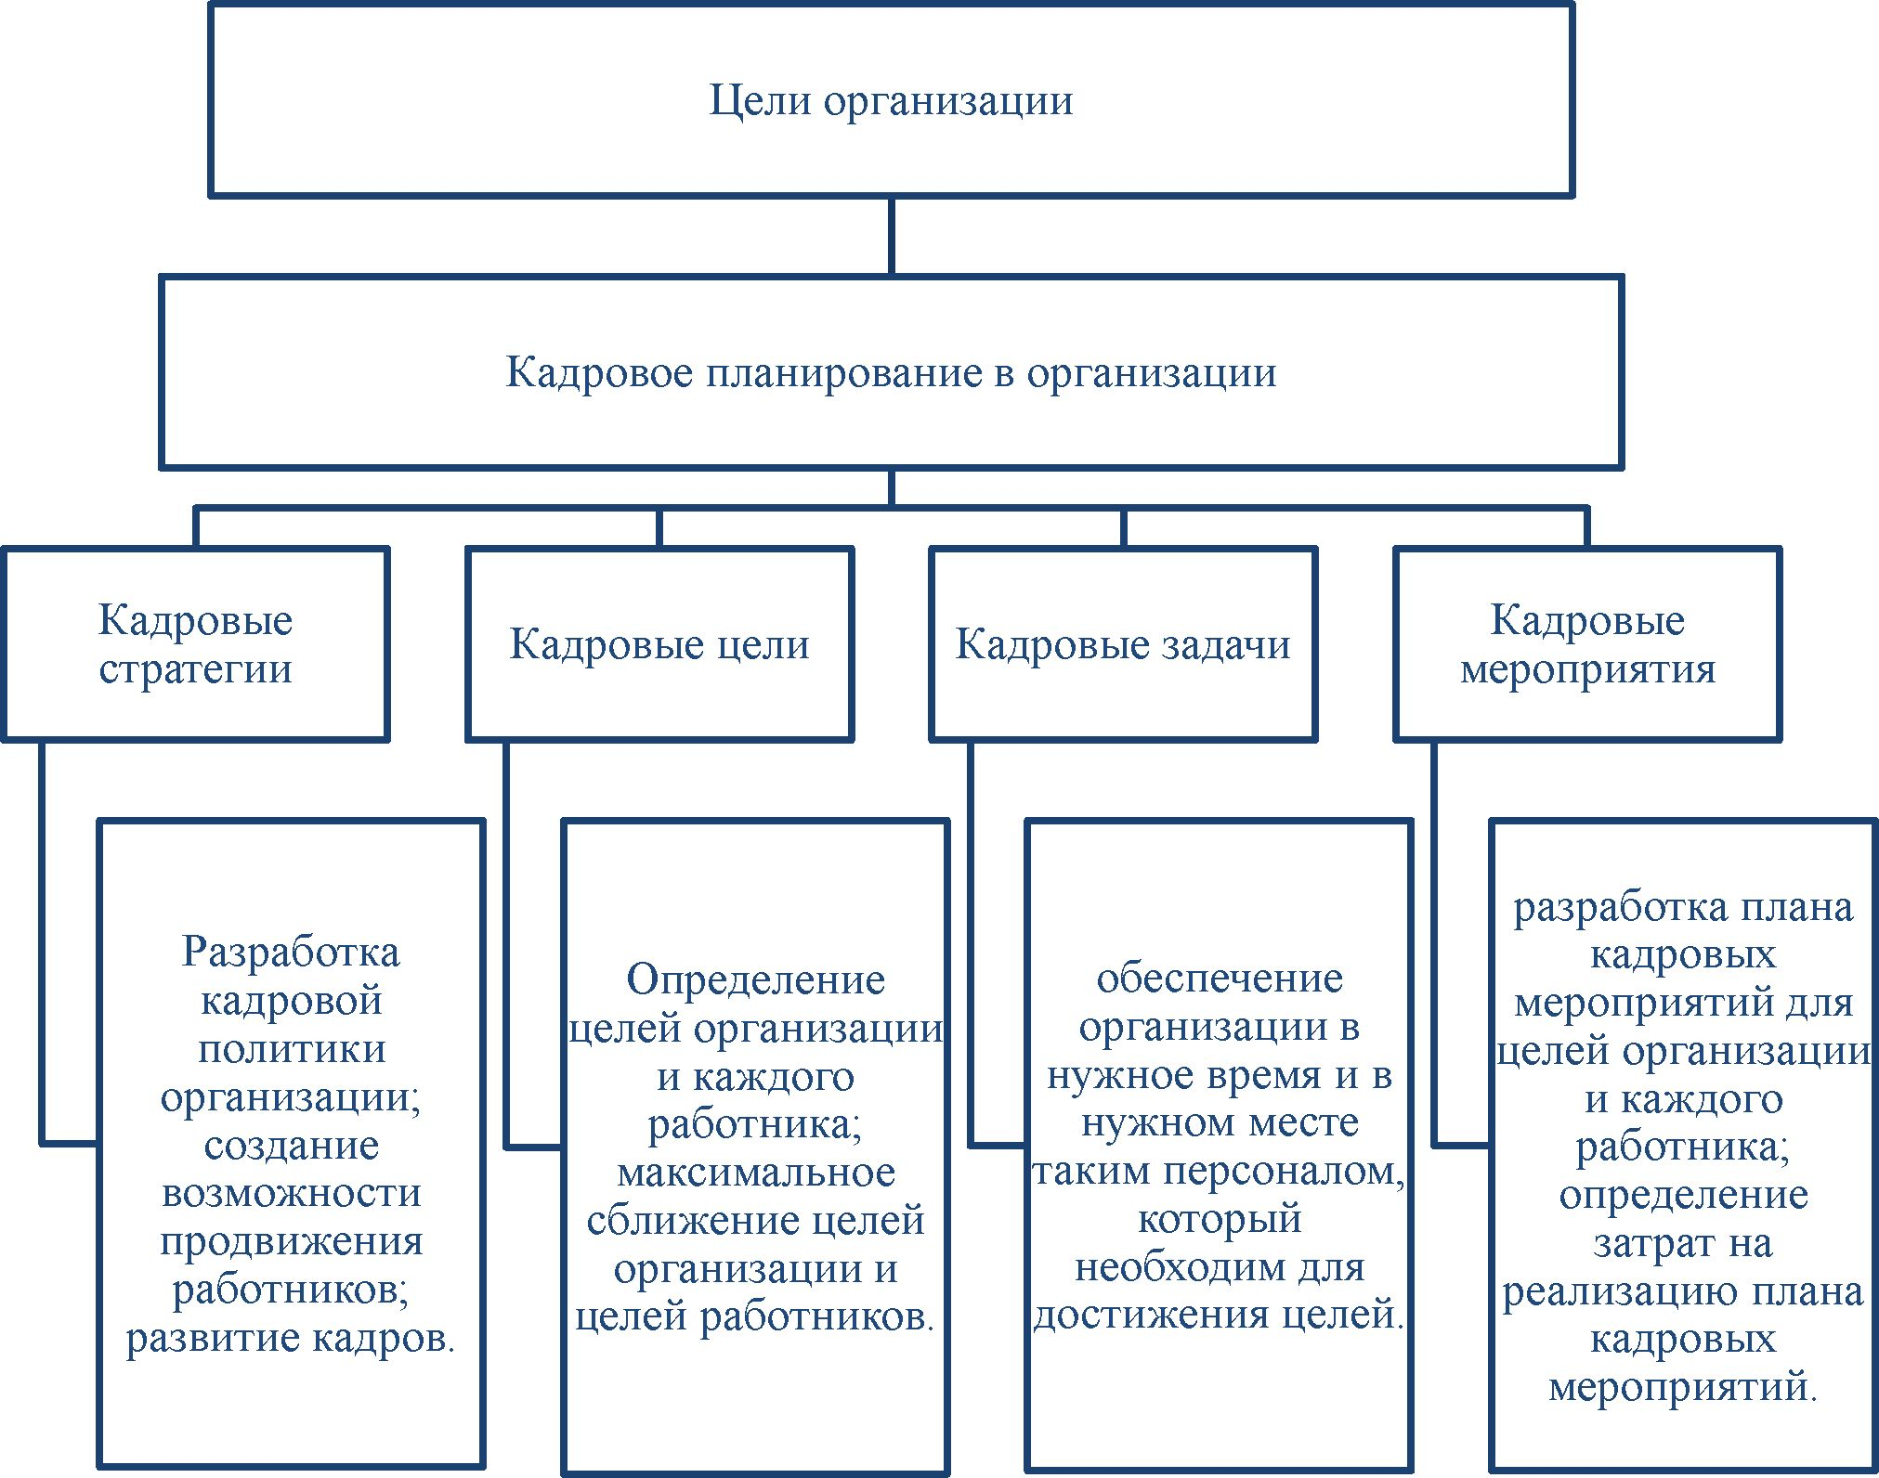

Рисунок 1 - Цели кадрового планирования

Основные для разрешения дилеммы кадрового планирования:

* разработка процедуры кадрового планирования, согласованной с иными его видами;
* увязка кадрового планирования с планированием организации в общем;
* организация действенного взаимодействия меж плановой группой кадровой службы и плановым отделом организации;
* проведение в жизнь решений, способствующих успешному претворению в жизнь стратегии организации;
* содействие организации в выявлении главных кадровых проблем и потребностей при стратегическом планировании;
* улучшение обмена информацией по персоналу меж всеми подразделениями организации.

Изначальной ступенькой процесса кадрового планирования считается планирование необходимости в персонале.

Оно базируется на этих о имеющихся и запланированных трудящихся местах, проекте проведения организационно-технических событий, штатном расписании и проекте замещения незамещенных должностей (рис. 2).

Анализ - одна из основных функцией управления. Он представляет собой процесс всестороннего исследования системы управления, внутренней и внешней среды ее функционирования. Анализ является обязательным инструментом познавательной деятельности руководителя, используемым при исследовании системы управления, позволяющим сопоставить теоретические, нормативные требования к системе, организационной структуре и процессу управления с фактическими характеристиками их выполнения [6, с.55]. Поэтому он используется в целях обнаружения резервов и сдерживающих факторов стабильного функционирования.

Используя данные, полученные в результате анализа, можно своевременно принять решения, скорректировать их в случае необходимости и повысить эффективность функционирования системы управления [13, с.50].

Анализ может быть комплексным, то есть охватывать все базовые элементы системы управления (оргструктура, кадры, информация, технологии выполнения функций управленческого труда, документооборот, методы управления).

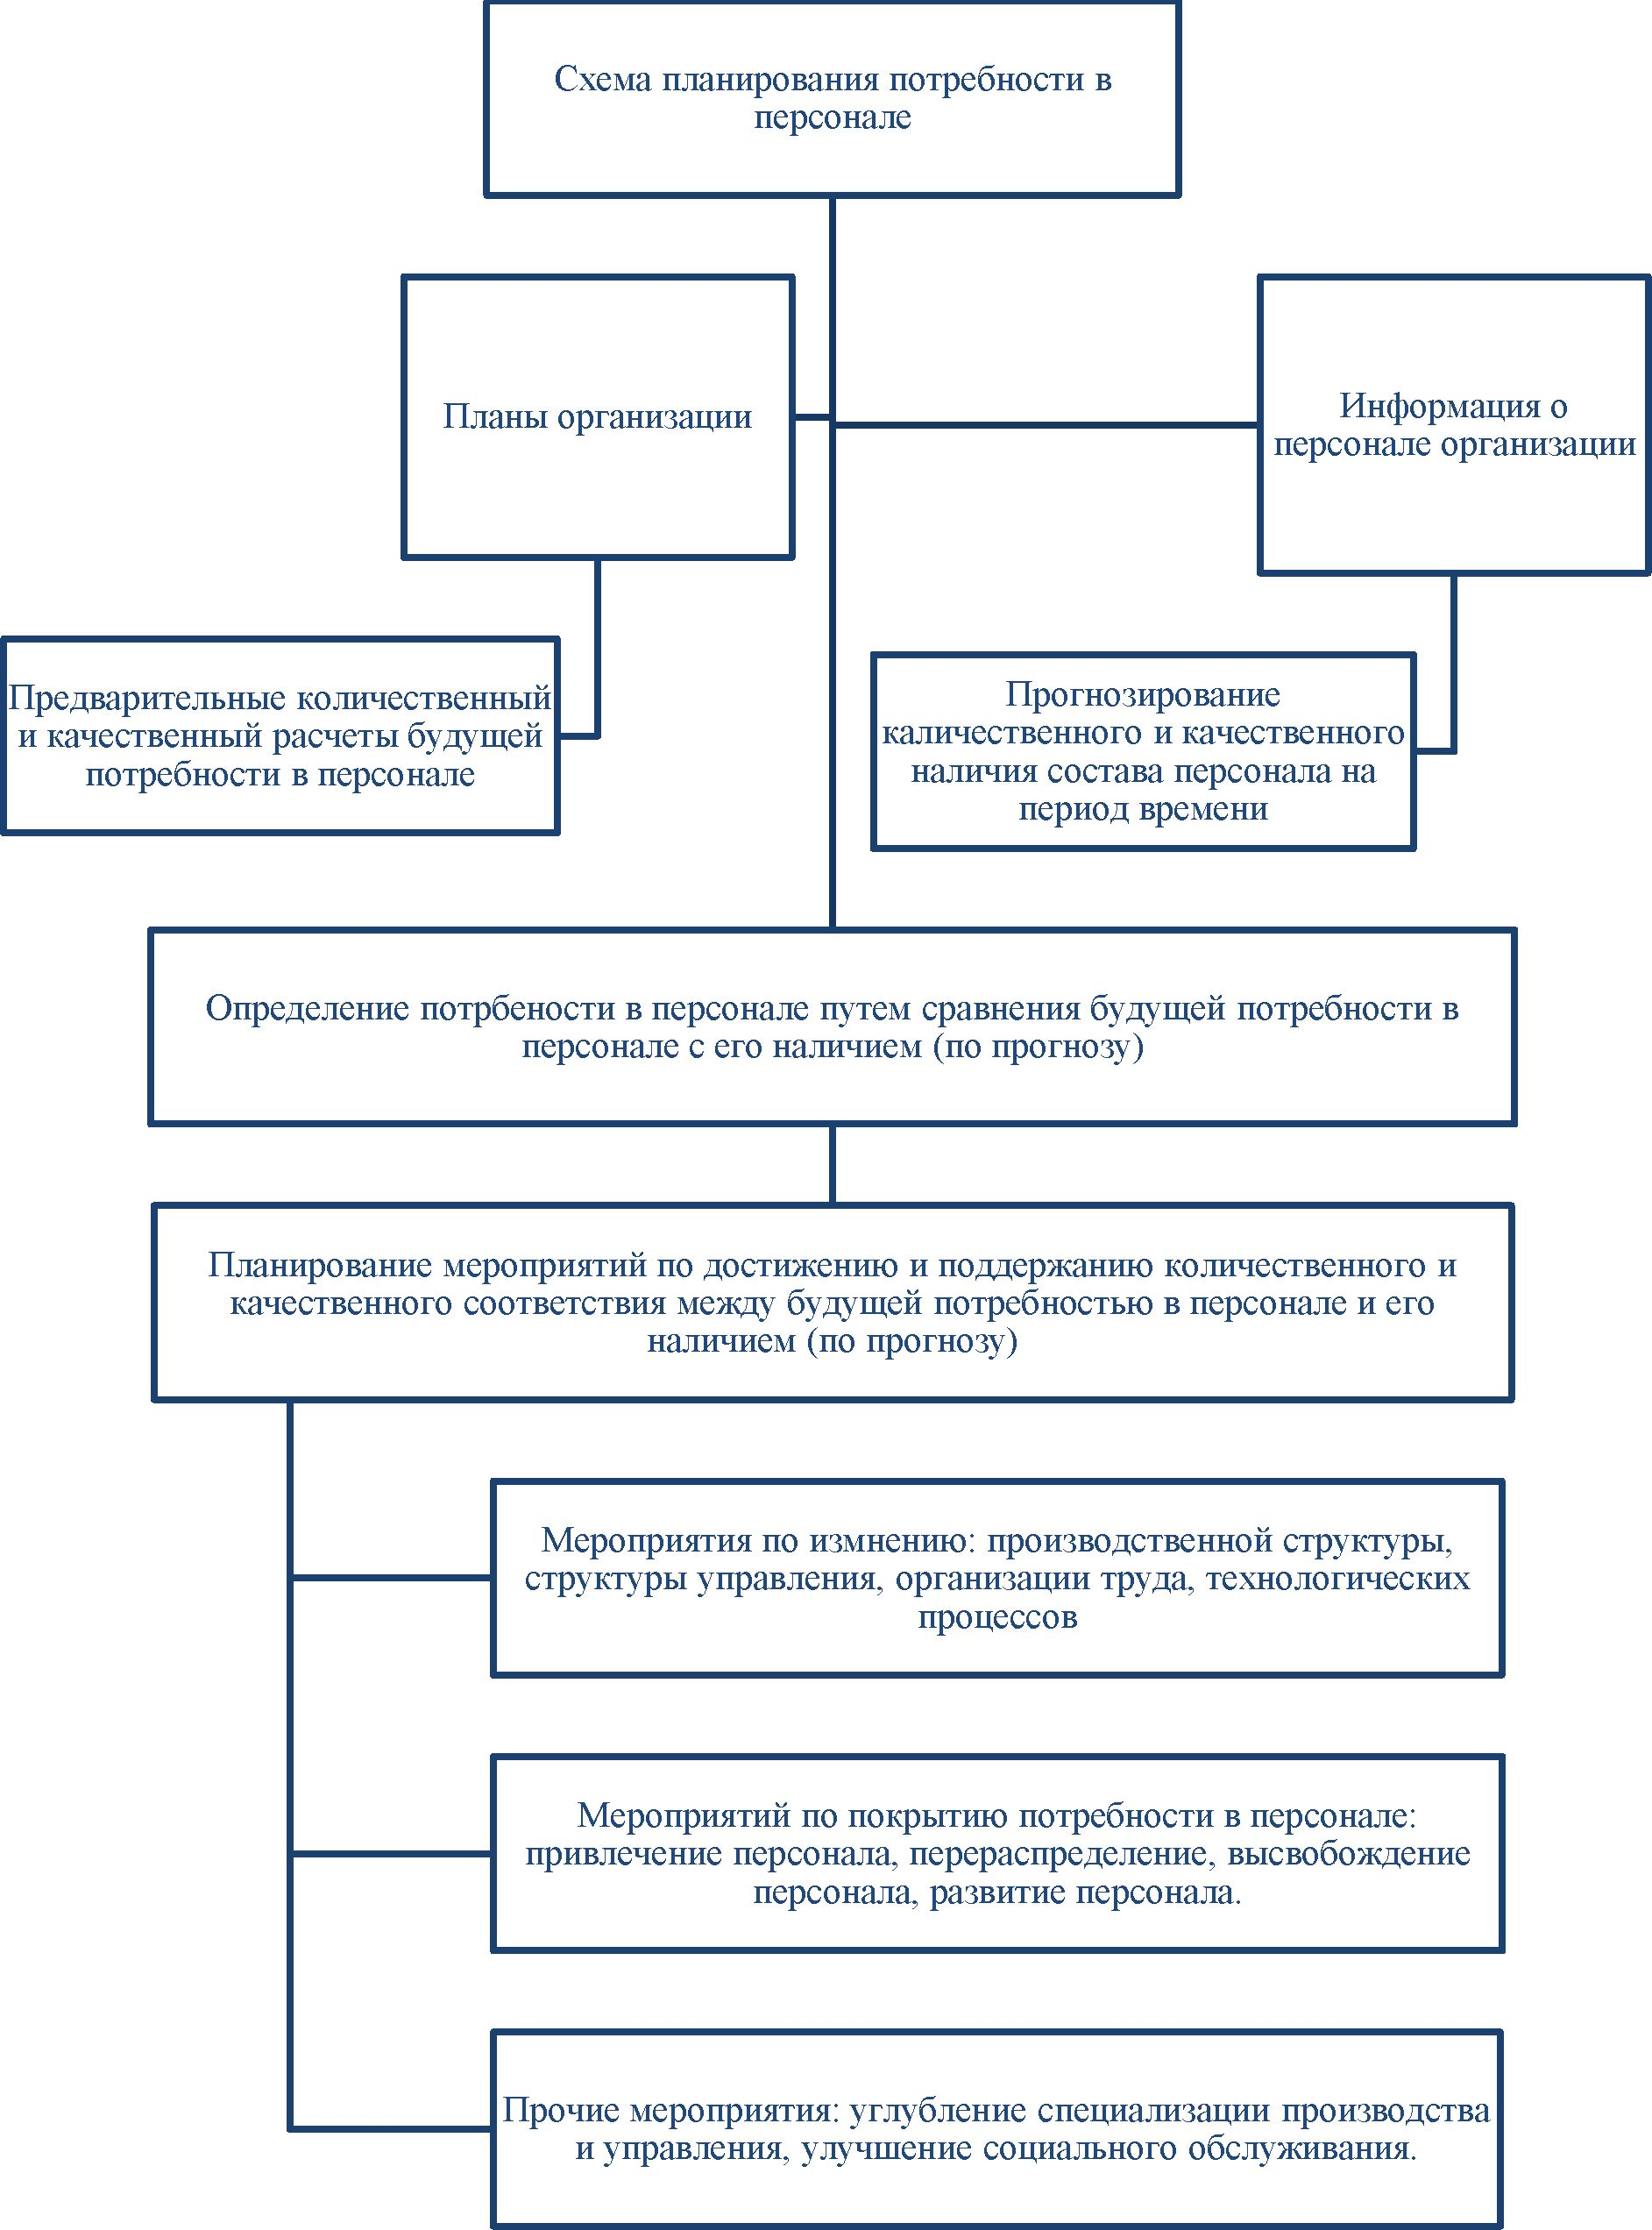

Рисунок 2 - Схема планирования потребности в персонале

Комплексный анализ отличается полнотой исследования управляющей системы. Он осуществляет ее системное исследование в тесной взаимосвязи

всех присущих ей элементов, всех подразделений и аспектов деятельности. Но комплексный анализ трудоемок и далеко не всегда целесообразен.

В связи с этим нередко ограничиваются выборочным анализом элементов системы управления, обусловливающих по какой-либо причине необходимость специального исследования (например, состояние департаментализации, распределение полномочий и ответственности по иерархии управления и др.).

В зависимости от периода, на который распространяется анализ, принято различать перспективный, текущий и оперативный анализ системы управления. Помимо того анализ может быть систематическим, проводимым регулярно, через определенные промежутки времени, или эпизодическим, проводимым по мере возникновения потребности [6, с.58].

Рекомендации, разрабатываемые по материалам анализа системы управления, следует адресовать заинтересованным подразделениям и конкретным исполнителям.

При анализе системы управления особое внимание должно быть уделено изучению потоков информации.Методы анализа системы управления в каждой ситуации выбираются с учетом специфики предусмотренных целей и задач. С их помощью даются качественные и количественные оценки анализируемой системе управления. Методы анализа различных элементов (аспектов) деятельности управляющей системы выбираются исходя не только из их специфики, но и из условий их функционирования [50, с.102].

Наиболее всеобъемлющим и перспективным признается метод системно­го анализа, который предполагает описание объекта исследования в системных категориях. При этом анализируемый объект рассматривается в качестве под - системы крупной хозяйственной системы, а в подсистеме, в свою очередь, вы­деляются относительно самостоятельные подразделения (подсистемы). Такой подход значительно облегчает установление иерархии целей и критериев оцен­ки исходя из целевой функции системы.

Объектом анализа в управляющей системе может служить как сама система в целом, так и отдельные ее подразделения (подсистемы).

На начальном этапе производится анализ структуры системы и ее внешних связей, а также существенных связей между сопряженными подсистемами и полномочными организационными подразделениями. При решении этих задач следует использовать метод сценариев. Далее следует этап определения целевых установок, а затем - этап разработки вероятных вариантов их достижения (для этого составляются аргументированные логические или математические модели).

Специальное внимание следует уделять этапу соизмерения затрат и результатов. Заключительный этап желательно посвятить анализу перспектив.

Рациональное построение каждого из этапов процесса системного анализа возможно только при наличии, постоянном наполнении и корректировке информации. При проведении анализа широко используется метод экспертных оценок. При этом экспертные оценки не заменяют расчетов, а лишь позволяют упорядочить разнообразную информацию для лучшего понимания сложных проблем и успешной подготовки рациональных решений.

Различают ведомственную и вневедомственную экспертизы [7, с.77]. Компетенцию ведомственной экспертизы принято ограничивать комплексом проблем определенной системы. Использование внешних консультантов является средством лучшего обоснования управленческих решений. Привлечение специалистов к экспертизе не снижает, а наоборот, повышает требования к деловой компетенции руководителя. Руководитель в отличие от эксперта, представляющего только компетенцию, обладает и властью, и научной компетенцией. В состав группы обычно включаются руководитель (либо иное компетентное лицо), функциональные специалисты и внешние консультанты.

При организации и проведении экспертиз чаще всего используется метод «мозговой атаки». На предприятии этим методом могут воспользоваться на совещании, созванном с целью обсуждения той или иной проблемной ситуации. Для проведения экспертизы методом «мозговой атаки» подбирается группа специалистов с широким кругозором (10-15 человек); в нее могут быть включены также заинтересованные работники других профессий [19, с.35].

С большой результативностью может быть использован функциональный анализ - в данном случае как аналог давно применяемого на предприятиях метода функционально-стоимостного анализа. В процессе анализа функций действующей системы управления, в сущности, диагностируются возможности совершенствования оргструктуры управления.

Функциональный анализ процесса управления проводится в четыре этапа: выделение объектов и конкретных функций управления; построение модели процесса управления; определение фактического состава работ и операций по реализации функций управления; сопоставление реального состава функций с фактически необходимыми и выявление расхождений с моделью.

Анализ вполне может служить основой разработки конкретных рекомендаций по совершенствованию функций управления [7, с.81].

Могут потребоваться и более серьезные изменения в организационных структурах. Чрезвычайно важен анализ того, насколько организация подготовлена к условиям ситуативного менеджмента - быстрому приспособлению к рыночной конъюнктуре.

Процесс кадрового планирования осуществляется в определенной последовательности, началом которого является планирование состава персонала.Планирование персонала осуществляется с помощью соответствующего методического инструментария. Методов планирования персонала достаточно много. Они делятся на общие и специфические. Общие методы используются при планировании и качества, и количества персонала. Они отличаются универсальностью, широким спектром применения. Специфические методы относятся к отдельным элементам планирования персонала, или к видам планирования, например к планированию работников с четко материализованными результатами труда (метод нормирования труда по результатам) или к планированию потребности в количестве персонала.

Помимо общих и специфических методов, в планировании персонала применяются разнообразные математические и статистические методы. К ним относятся, к примеру, регрессионный анализ, позволяющий установить линейную зависимость между численностью персонала и влияющими на нее факторами, корреляционный анализ, дающий возможность определить степень влияния отдельных параметров (например, объема производства)на численность сотрудников,- или же степень влияния одного параметра на другие параметры, воздействующие на потребность в персонале.

Наиболее широкое применение в планировании персонала имеют общие методы. Это прежде всего метод экстраполяций, метод «опрос руководителей», метод «опрос экспертов», в том числе метод Дельфи, метод компьютерного моделирования, а также штатно-номенклатурный метод и метод определения потребности в персонале по насыщенности.

Сильная сторона метода экстраполяции заключается в его простоте и доступности. Этот метод пригоден для стабильного развития при сохранения нынешних пропорций или тенденций, указывающих изменения в будущем. Предполагается также стабильность внешней среды. Экстраполяция наиболее пригодна для краткосрочного планирования. В то же время она приводит к ошибкам в условиях нестабильных изменений организации и ее среды. Для того чтобы избежать ошибок или уменьшить их, многие предприятия применяют метод скорректированной экстраполяции. При его использовании учитываются предполагаемые изменения в соотношении факторов, определяющих потребность в персонале, например, повышение производительности труда, изменения на рынке труда и др. Однако, применяя метод скорректированной экстраполяции, невозможно полностью преодолеть принципиальную ограниченность планирования, основанного на проекции параметров прошлого на будущее. Под влиянием непредвиденных факторов в будущем тенденции развития компании, и ее внешняя среда могут измениться.

Метод «опрос руководителей» предполагает выяснение мнения руководителей тех подразделений, которые будут выполнять дополнительные задания, о необходимом для этого количестве и квалификации работников. При этом важно добиться, чтобы оценки руководителей не были неосознанной экстраполяцией прошлого опыта, а основывались на учете реальных возможностей производства. Опрос руководителей имеет свои достоинства, главным из которых является хорошее знание руководителями ситуации в своих подразделениях. Однако этот метод нередко бывает неточным, в частности из-за ведомственнического подхода многих из них, склонности к завышению потребности в кадрах в своих подразделениях, нежелания интенсификации труда. Поэтому опрос руководителей целесообразно использовать не систематически, а в ограниченных случаях и для- большей объективности привлекать к определению потребности в персонале независимых специалистов.

Метод «опрос экспертов» основывается на оценке мнений независимых специалистов о перспективах изменений персонала и его основных характеристик, а также об организационных возможностях работников для определения потребностей в человеческих ресурсах. В качестве таких специалистов выступают независимые компетентные лица как со стороны - из консалтинговых агентств, аудиторских компаний и другие, так и собственные специалисты, в том числе руководители других подразделений компании. Служба персонала собирает и анализирует оценки экспертов. Затем они могут обсуждаться вместе с экспертами или без их участия, после чего руководством принимаются окончательные решения о численности и структуре персонала.

Опрос экспертов может быть как простым (однократным) - опрашивается группа компетентных специалистов и результаты единичных оценок обобщаются, так и систематическим(многократным) - опрос экспертов проводится несколько раз и его результаты сопоставляются и анализируются. Обычный систематический опрос экспертов предполагает периодическое повторение этой процедуры, анализ и сопоставление мнений, выявление их изменений.

Широко используемая разновидность многократного опроса экспертов - метод Дельфи. Его суть состоит в том, что при первом опросе группа компетентных лиц независимо друг от друга обосновывают свое мнение по тому или иному вопросу. После этого модераторы (специалисты службы персонала) собирают и статистически анализируют результаты опроса. При этом они определяют не только среднюю позицию, но и диапазон (разброс) мнений, а также учитывают их обоснования. После проведенного анализа члены группы экспертов информируются о результатах первых оценок и их обоснованиях. Затем проводится вторичная экспертиза, при которой ее участники также самостоятельно дают свои оценки. Данная процедура может повторяться несколько раз до тех пор, пока мнение членов группы экспертов не сблизится. Для того чтобы метод Дельфи мог успешно применяться, подобранные для оценок люди должны быть восприимчивы к мнению- и аргументам других, способны к уступкам и консенсусу, а также быть достаточно информированы. Этот метод обычно применяется при решении стратегических вопросов планирования персонала.

Опрос экспертов может быть как индивидуальным - выясняется оценка каждого из них независимо друг от друга, так и коллективным (групповым) - на базе мнений отдельных специалистов и их обсуждения вырабатывается коллективная оценка. При использовании метода опроса экспертов важно не допускать доминирования среди них мнения авторитетов, а также влияния личных или ведомственных интересов.

Метод экспертных оценок имеет свои сильные и слабые стороны. Его сильной стороной является возможность участия в нем линейных руководителей, использование их опыта и знания конкретной ситуации.

Недостатки метода связаны с трудоемкостью процесса подбора и информирования экспертов, обработки их мнений, возможностью субъективных, пристрастных, продиктованных личными интересами суждений. Хотя с помощью тщательного подбора независимых экспертов, их всестороннего информирования, четкого утверждения и организации оценочных процедур, эти недостатки можно в значительной мере нейтрализовать.

Обеспечить высокий уровень точности- прогнозов, объективности и беспристрастности при определении потребности в персонале позволяет метод компьютерного моделирования. Компьютерные модели представляют собой выраженные в виде цепочки формул программы математических операций, позволяющие с помощью ввода соответствующих данных учитывать информацию о динамике факторов, определяющих потребность в персонале и одновременно использовать несколько методов - экстраполяции, опроса экспертов и др. Как уже упоминалось, главным достоинством метода компьютерного моделирования является высокая точность прогнозов. К его определенным недостаткам относятся потребность в специально подготовленных специалистах, необходимость сбора разносторонней информации и вследствие всего этого достаточно высокая стоимость применения. Наиболее широко компьютерное моделирование используют при определении потребности в персонале крупные компании.

При планировании потребности в кадрах (главным образом в служащих) в практике планирования уже существующих (но не вновь создаваемых) организаций широко используются штатно-номенклатурный метод и метод определения потребности в персонале по насыщенности.

Штатно-номенклатурный метод базируется на штатном- расписании и организационных планах. Штатное расписание фиксирует связь между потребностью в персонале в качественном и количественном отношении и объемом деятельности, выполняемой организацией. В штатном расписании

определена общая структура, наименования и общий перечень должностей (номенклатура должностей), и их количество по разным категориям. Эти должности должны быть заняты сотрудниками для выполнения

запланированных управленческих и других работ.

Штатное расписание - это, по существу, специфическая разновидность плана по персоналу. Оно позволяет дифференцированно определять потребность в определенных категориях работников. Вакантные должности непосредственно входят в потребность в персонале. Кроме того, на базе штатного расписания можно с помощью методов экстраполяции и опроса экспертов планировать качественную и количественную потребность в сотрудниках, необходимых для выполнения дополнительного объема работ. В этом случае вносятся изменения в штатное расписание.

Штатно-номенклатурный метод особенно удобно использовать в планировании при стабильном объеме работ. Однако этот метод базируется на установленных ранее нормах нагрузки на специалиста, которые могли устареть.- Поэтому при его использовании необходим критический анализ и уточнение таких норм.

Штатное расписание других компаний используется в методе аналогий. Он применяется в основном при создании новых предприятий или подразделений, когда нет возможностей (средств, времени и т.д.) использовать другие, более точные и дорогостоящие методы планирования или когда нужно создать черновой вариант новой организационной структуры. В методе аналогий, как и в методе бенчмаркинга, используются образцы организации труда аналогичных, по возможности лучших компаний для нужд собственного предприятия, в данном случае используется их штатное расписание. Этот метод, применяемый творчески, с учетом особенностей собственного предприятия, позволяет достаточно быстро определить примерную потребность в кадрах и создать проект штатного расписания, которое затем может уточняться с помощью других методов планирования персонала.

Повысить точность планирования, основанного на штатном расписании, помогает метод определения потребности в персонале по насыщенности. Особенно целесообразно его применение при отсутствии детальной информации по потребностям организации в определенных категориях работников.- Суть этого метода состоит в установлении экспертами коэффициента насыщаемости работниками той или иной категории, который считается оптимальным для организации в данных условиях. Этот коэффициент отражает нормативное соотношение численности определенной группы работников к общему составу персонала, объему производства, стоимости основного капитала и т.д. Для повышения точности планирования могут применяться коэффициенты, используемые другими аналогичными предприятиями, или же средние по отрасли.

1.3 Направления совершенствования кадрового планирования в организации:

отечественный и зарубежный опыт

Более обоснованная организация всех экономических служб и производственных подразделений компании, научный подход к управлению фирмы, и постоянное улучшение, и совершенствование технологии производства и управления персоналом дадут существенный результат в увеличении эффективности деятельности компании и будут способствовать улучшению ее финансового положения.Есть подходы, которые помогают руководителям увеличить вероятность эффективного достижения целей компании. Каждый из изложенных далее подходов внес свой ощутимый вклад в понимание менеджмента предприятия.

В зависимости от целей следует учитывать некоторые характерные для отдельных стран особенности планирования:

1. В американских компаниях - объединение стратегий всех подразделений и распределение ресурсов;
2. В английских компаниях - ориентация на распределение ресурсов;
3. В японских компаниях - ориентация на внедрение новшеств и повышение качества решений.

Система управления как таковая объектом собственности не является, она неотделима от самого предприятия, т.е. не является объектом каких-либо операций отдельно от производственных мощностей, кадров, и прочих материальных ресурсов, информации. Тем не менее, некоторые операции можно производить с элементами системы управления, такими как техническое обеспечение управления, кадровое, информационное. При этом необходимо учитывать, что любые изменения элементов системы управления повлекут за собой изменения их взаимосвязей, а, значит, и самой системы.

Если система управления не приносит дохода собственнику

(предприятию), она теряет для него свою полезность и подлежит

реформированию. Трудность состоит в том, что в настоящее время нет методов, позволяющих определить, какую роль играет эффективная организация

деятельности предприятия (фактически, система управления) в получении дохода, а в конечном итоге - в определении стоимости предприятия.

Начиная с М. Вебера, большинство социологов связывают деятельность организации в первую очередь с процессом подготовки и реализации

управленческих решений [32]. Подготовка данного вида решений в организациях часто отделена от процедуры их принятия и предусматривает наличие коллектива специалистов. В «классической» теории управления организацией подготовка является функцией штатных служб [ 29]. Классификаций управленческих решений в литературе существует множество. С нашей точки зрения наиболее оправданной с социологической точки зрения является классификация, учитывающая меру влияния субъекта решения в преобразования организации:

1. Детерминированные управленческие решения (жестко обусловленные);
2. Решения, слабо зависящие от субъекта.

К первой разновидности относятся обусловленные распоряжениями и предписаниями (стандартизированные) решения. Этот тип не зависит или очень слабо зависит от ориентации и качеств руководителя.

Ко второй разновидности относятся решения, где определенные качества руководителя накладывают существенный отпечаток на суть принимаемых решений. К ним относятся решения, связанные с изменением механизмов, структуры, целей организации; решения, связанные с локальными изменениями в организации (наказания, поощрения и т.д.). На качество решений может влиять ряд факторов: деловые и личностные качества руководителя, его ролевые позиции, компетентность персонала, надежность информации и т.д.

[4].

В современных организациях большое значение приобрела проблема рациональности принимаемых решений [22]. Начиная с середины XX века, получил распространение подход, согласно которому процесс принятия управленческих решений считается ограниченно рациональным в связи с обусловленностью человеческим и социокультурным факторами. В настоящее время на первые места выдвигается интуиция руководителя.

Дефицит рабочей силы привел к тому, что кадровое планирование на многих предприятиях стало составной частью предпринимательского планирования. Так, производственные решения, которые касаются применения инноваций, месторасположения предприятия, капиталовложений, идущих на расширение имеющихся и приобретение новых основных фондов, должны модифицироваться в тех случаях, если дефицит рабочей силы может привести к ошибкам. Если раньше считали, что кадровое планирование необходимо лишь в случае дефицита рабочей силы, то сейчас возобладало мнение, что оно нужно и во времена безработицы: квалифицированных работников нелегко найти и при ненапряженном положении на рынке труда; кроме того, следует избегать социальных трудностей, часто возникающих при увольнениях.Управление персоналом требует согласованности управленческих действий с психологическими закономерностями поведения человека. Пренебрежение этими закономерностями приводит к возникновению психологических конфликтов, способствует текучести кадров, нарушению трудовой дисциплины и снижению производительности труда.

Кадровое планирование применяется во всех секторах экономики, соединениях и организациях всякого вида. Сравнительно претворения в жизнь идеи кадрового планирования в области казенного управления нередко выдвигается довод, что в этой области оно бессмысленно, так как тут обязаны употребляться люди многоплановых возможностей, что на всяком месте с одним и тем же триумфом имеют все шансы исполнять собственные задачки. В взаимосвязи с ограниченными штатами для таковых тружеников, тяжелым положением на рынке труда, изменяющимися и вырастающими задачками страны этот вид управления нуждается в пополнении собственной кадровой системы с помощью квалифицированного кадрового планирования.

Каждая многообещающая политического деятеля разумна, проводится ли она в небольшой, центральной или же солидной организации. Непосредственно в небольшом и среднем бизнесе она работает, помимо того, залогом предпринимательского существования и вдохновляет работодателя думать о собственной личной среднесрочной и долгосрочной выживаемости и конкурентоспособности, и еще о собственных шансах на становление. Условно внедрения кадрового планирования меж небольшими, средними и солидными организациями присутствует исключительно одно отличие, касающееся интенсивности и размера этого планирования.

Небольшой и средний бизнес, верно видя собственную структуру занятости и трудящихся мест, имеют все шансы просто предвещать результаты предпринимательских решений для личных тружеников и сделать подходящую плановую либо информационную систему.

Средний и большой бизнес, против, вследствие комплексности трудовых задач, многослойности текстуры рабочего коллектива и Грандиозного количества сотрудников и трудящихся мест обязаны делать закрытую на себя информационную систему учета персонала и трудящихся мест.

Необходимость и готовность организации к внедрению регулярного кадрового планирования вырастают по мере увеличения размеров и трудности предпринимательской работы. Чем больше предприятие, тем сложнее учитывать разнообразные и трудоемкие производственные взаимосвязи нынешнего дня также сложнее - дня грядущего.

Таким образом, можно выявить следующие преимущества использования технологий кадрового планирования на предприятии:

* во-первых, определение кадровых вопросов и потребностей предприятия;
* во-вторых, выявление кадровых решений и инвестиционных ресурсов, которые подлежат осуществлению в ходе разработки стратегии ведения хозяйственной деятельности;
* в-третьих, осуществление гарантий соответствии кадровых программ общей стратегии предприятия;
* в-четвертых, повышение конкурентоспособности предприятия, за счет повышения эффективности работы с кадрами;
* в-пятых, осуществление перспективных планов, которые связаны с ростом кадров или с их сокращением.

Кроме того особое знание при работе с кадрами имеет кадровый контроль. Чтобы работник отдела кадров имел возможность управлять и контролировать, он должен иметь плановые и текущие данные. Работник отдела кадров должен знать о корректировке целей в различных областях, влекущих за собой кадровые последствия. Кроме того, работник отдела кадров должен распределять ответственность за выполнение и контроль, а также устанавливать процедуры отчетности, которые позволят прослеживать достижения по плану. Отчетность заключается в указании количества работников по штату и нанятых по целям найма, а также в указании издержек занятости, тенденций текучести кадров, пропорций занятости и др.

В процессе управления поведением работников в организации, необходимо уделять должное влияние планированию деятельности персонала и организационным коммуникациям. Отсутствие указанных элементов организационного поведения неизбежно приводит к организационным конфликтам.

2 Анализ кадрового планирования на примере ООО «Батист»

2.1 Организационно-экономическая характеристика ООО «Батист»

ООО «Батист» зарегистрирована по адресу Самарская обл., г.Тольятти, ул.Дзержинского, д.19.

Основным видом деятельности Общества является: производство

трикотажного нательного белья. Присвоен ИНН 6321039040, КПП 632101001, ОГРН 1026302005620, ОКПО 21303130.

ООО «Батист» Действует с 08.02.1999 г.

Руководитель выполняет следующие функции и обязанности по организации и обеспечению деятельности:

1. Заключает договоры, выдает доверенности;
2. Открывает расчетный и иные счета;
3. Утверждает штатное расписание;
4. В пределах своей компетенции издает приказы и дает указания, обязательные для всех работников предприятия.

Руководитель самостоятельно определяет структуру администрации, аппарата управления, численность, квалификационный и штатный составы, нанимает (назначает) на должность и освобождает от должности работников, заключает с ними контракты.

Организационная структура ООО «Батист» является линейно­функциональной, то есть, основана на соблюдении единоначалия, линейного построения структурных подразделений и распределения функций между ними.

На рис. 3 отражена организационная структура управления ООО «Батист».

Формирование способов ведения бухгалтерского учета и составления бухгалтерской отчетности на исследуемом предприятии возлагается на бухгалтера.

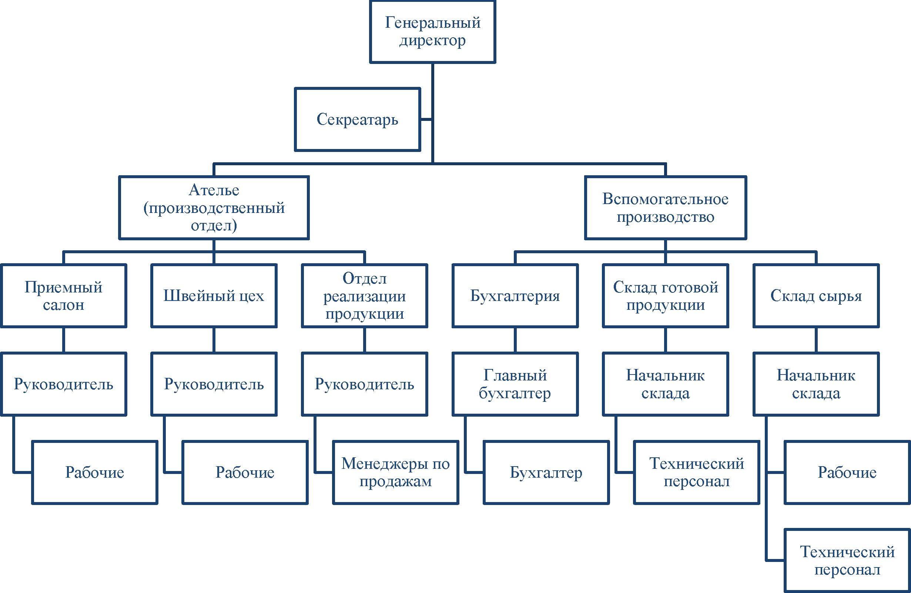

Рисунок 3 - Организационная структура управления ООО «Батист»

В функции бухгалтера входят следующие обязанности:

1. Контроль за правильностью расчетов с поставщиками и покупателями;
2. Контроль за наличием и движением материальных ценностей и денежных средств;
3. Подготовка и проведение инвентаризаций;
4. Составление и представление в налоговый орган по месту регистрации организации бухгалтерской отчетности.

В предприятии четко выражена стратегия сохранения собственных позиций на рынке. Так как оно удовлетворено данной позицией и соответственно конкурентоспособное. К цехам производственного отдела (ателье) относятся:

* Приемный салон;
* Швейный цех;
* Отдел реализации готовой продукции.

Вспомогательное производство, в свою очередь, состоит из:

* Бухгалтерии;
* Склад готовой продукции;
* Склад сырья.

Структура управления ООО «Батист» отражает взаимосвязь и соподчиненность всех структурных подразделений и должностных лиц предприятия, распределение работников по уровням и звеньям управлениям.

В таблице 1 - представлены основные экономические показатели деятельности предприятия за 2013-2015 гг.

Как видно из представленной таблицы 1, выручка предприятия за исследуемый период возросла на 1193 тыс. руб., тем роста выручки в 2015 году составил 118,53%.

Таблица 1 - Основные экономические показатели ООО «Батист»

|  |  |  |  |  |  |  |
| --- | --- | --- | --- | --- | --- | --- |
| № | Показатели | 2013 г. | 2014 г. | 2015 г. | Изменение  (+,-) | Темп роста, % |
| 1 | Выручка, тыс. руб. | 6 439 | 6 954 | 7 632 | 1193 | 118,53 |
| 2 | Себестоимость продаж, тыс. руб. | 4 871 | 5 702 | 6 395 | 1524 | 131,29 |
| 3 | Управленческие и коммерческие расходы, тыс. руб. | 12 | 24 | 16 | 4 | 133,3 |
| 4 | Валовая прибыль, тыс.  руб. | 1 568 | 1 252 | 1 237 | -331 | 78,89 |
| 5 | Прибыль от продаж, тыс.  руб. | 1 381 | 1 105 | 1 155 | -226 | 83,63 |
| 6 | Чистая прибыль, тыс. руб. | 1 111 | 883 | 904 | -207 | 81,36 |
| 7 | Численность ППП, чел. | 131 | 153 | 162 | 9 | 10,73 |
| 8 | Производительность труда, тыс. руб. (1/7) | 49,15 | 45,5 | 47,1 | -2,05 | 95,82 |
| 9 | Рентабельность продаж, % (5/1)*100% | 21,45 | 15,89 | 15,13 | -6,32 | 70,54 |
| 10 | Затраты на рубль выручки от продажи,  ((2 + 3)/1)*100 коп. | 75,83 | 82,34 | 84 | 8,17 | 110,7 |

Себестоимость продаж ООО «Батист»также возрастает за исследуемый период и в 2015 году составляет 6 395 тыс. руб., тем роста по отношению к 2013 году составил 131,29 тыс. руб. При этом возрастают также затраты на рубль выручки от продажи - темп роста в 2015 году по отношению к 2013 году составил 110,7%.

Валовая прибыль и прибыль от продаж имеют отрицательную динамику.

Так, за исследуемый период валовая прибыль понизилась на 331 тыс. руб., а

прибыль от продаж на 226 тыс. руб. Чистая прибыль предприятия также имеет

негативные тенденции к снижению - в 2013 году она составляла 1 111 тыс.

руб., а в 2015 году уже 904 тыс. руб., при этом абсолютные отклонения за

исследуемый период - 207 тыс. руб., тем роста - 81,36 %.

44

Снижается уровень рентабельности продаж, если в 2013 году данный показатель составлял 21,45%, то в 2015 году уже 15,13%, что также отрицательно характеризует предприятие. Снижение уровня рентабельности продаж, прежде всего, связано с понижением прибыли предприятия в 2015 году и повышением себестоимости продаж до 6 395 тыс. руб.

Цель горизонтального и вертикального анализа финансовой отчетности состоит в том, чтобы наглядно представить изменения, произошедшие в основных статьях баланса. Горизонтальный анализ заключается в сопоставлении финансовых данных предприятия за два прошедших периода (года) в относительном и абсолютном виде с тем, чтобы сделать лаконичные выводы. Горизонтальный (временной) анализ - сравнение каждой позиции отчетности с предыдущим периодом (таблица 2).

Таблица 2 - Горизонтальный анализ баланса (тыс. руб.)

|  |  |  |  |  |  |  |  |
| --- | --- | --- | --- | --- | --- | --- | --- |
| Статья | Сумма | | | Абсолютное  изменение | | Относительное  изменение | |
| 2013г. | 2014г. | 2015г | 2013­  2014гг | 2014­  2015гг | 2013­  2014гг | 2014­  2015гг |
| ГВнеоборотные активы | | | | | | | |
| Основные средства | 264 | 298 | 355 | 34 | 57 | 12,88 | 19,13 |
| Итого по разделу I | 264 | 298 | 355 | 34 | 57 | 12,88 | 19,13 |
| П.Оборотные активы | | | | | | | |
| Запасы | 2654 | 3731 | 4981 | 1077 | 1250 | 40,58 | 33,50 |
| сырье и материалы | 2654 | 3731 | 4981 | 1077 | 1250 | 40,58 | 33,50 |
| НДС по  приобретенным  ценностям | 181 | 195 | 217 | 14 | 22 | 7,73 | 11,28 |
| Дебиторская задолженность (платежи по которой ожидаются в течении  12 мес. после отчетной даты) | 1453 | 1617 | 1744 | 164 | 127 | 11,29 | 7,85 |

|  |  |  |  |  |  |  |  |
| --- | --- | --- | --- | --- | --- | --- | --- |
| в том числе покупатели  и заказчики | 1453 | 1617 | 1744 | 164 | 127 | 11,29 | 7,85 |
| Денежные средства | 532 | 729 | 1102 | 197 | 373 | 37,03 | 51,17 |
| Итого по разделу II | 4820 | 6272 | 8044 | 1452 | 1772 | 30,12 | 28,25 |
| Баланс | 5084 | 6570 | 8399 | 1486 | 1829 | 29,23 | 27,84 |
|  | | II. Капитал и резе | | рвы | | | |
| Уставный капитал | 10 | 10 | 10 | 0 | 0 | 0 | 0 |
| Нераспределенная  прибыль | 2835 | 2934 | 3789 | 99 | 855 | 3,49 | 29,14 |
| Итого по разделу III | 2845 | 2944 | 3799 | 99 | 855 | 3,48 | 29,04 |
| IV. Долгосрочные обязательства | | | | | | | |
| Итого по разделу IV | 1000 | 1000 | 1000 | 0 | 0 | - | - |
| V. Краткосрочные обязательства | | | | | | | |
| Кредиторская  задолженность | 1239 | 2626 | 3600 | 1387 | 974 | 111,95 | 37,09 |
| Поставщики и подрядчики | 1211 | 2561 | 3554 | 1350 | 993 | 111,48 | 38,77 |
| Прочие кредиторы | 28 | 65 | 46 | 37 | -19 | 132,14 | -29,23 |
| Прочие краткосрочные пассивы | 0 | 0 | 0 | 0 | 0 | - | - |
| Итого по разделу V | 1239 | 2626 | 3600 | 1387 | 974 | 111,95 | 37,09 |
| Баланс | 5084 | 6570 | 8399 | 1486 | 1829 | 29,23 | 27,84 |

По результатам горизонтального анализа баланса отмечается значительное ежегодное увеличение запасов за счет готовой продукции и товаров для перепродажи. Дебиторская задолженность предприятия увеличивается, что говорит о расширении сферы деятельности предприятия наряду с увеличением выручки. Денежные средства предприятия увеличиваются. Что положительно характеризует его состояние.

Уставный капитал не изменялся за рассматриваемые периоды. Кредиторская задолженность увеличивается в динамике в основном за счет увеличения задолженности перед поставщиками и подрядчиками и прочими кредиторами.

Вертикальный анализ позволяет сделать вывод о структуре баланса и отчета о прибыли в текущем состоянии, а также проанализировать динамику этой структуры. Вертикальный (структурный) анализ - определение структуры итоговых финансовых показателей с выявлением влияния каждой позиции

отчетности на результат в целом. Вертикальный анализ представлен в таблице

3.

Таблица 3 - Вертикальный анализ баланса (%)

|  |  |  |  |  |  |
| --- | --- | --- | --- | --- | --- |
| Статья | Удельный вес | | | Изменение доли | |
| на конец  2013 г | на конец  2014г | на конец  2015г | 2013­  2014гг | 2014­  2015гг |
| ГВнеоборотные активы | | | | | |
| Основные средства | 5,19 | 4,54 | 4,23 | -0,66 | -0,31 |
| Итого по разделу I | 5,19 | 4,54 | 4,23 | -0,66 | -0,31 |
| П.Оборотные активы | | | | | |
| Запасы | 52,20 | 56,79 | 59,30 | 4,59 | 2,52 |
| НДС по приобретенным ценностям | 3,56 | 2,97 | 2,58 | -0,59 | -0,38 |
| Дебиторская задолженность (платежи по которой ожидаются в течении 12 мес. после отчетной даты) | 28,58 | 24,61 | 20,76 | -3,97 | -3,85 |
| в том числе покупатели и  заказчики | 28,58 | 24,61 | 20,76 | -3,97 | -3,85 |
| Денежные средства | 10,46 | 11,10 | 13,12 | 0,63 | 2,02 |
| Итого по разделу II | 94,81 | 95,46 | 95,77 | 0,66 | 0,31 |
| Баланс | 100 | 100 | 100 | 0 | 0 |
| III. Капитал и резервы | | | | | |
| Уставный капитал | 0,20 | 0,15 | 0,12 | -0,04 | -0,03 |
| Нераспределенная прибыль | 55,76 | 44,76 | 45,11 | -11,11 | 0,45 |
| Итого по разделу III | 55,96 | 44,81 | 45,23 | -11,15 | 0,42 |
| IV. Долгосрочные обязательства | | | | | |
| Итого по разделу IV | 19,67 | 15,22 | 11,91 | -4,45 | -3,31 |
| V. Краткосрочные обязательства | | | | | |
| Кредиторская задолженность | 24,37 | 39,97 | 42,86 | 15,60 | 2,89 |
| Поставщики и подрядчики | 23,82 | 38,98 | 42,31 | 15,16 | 3,33 |
| Прочие кредиторы | 0,55 | 0,99 | 0,55 | 0,44 | -0,44 |
| Прочие краткосрочные пассивы | 0 | 0 | 0 | 0 | 0 |
| Итого по разделу V | 24,37 | 39,97 | 42,86 | 15,60 | 2,89 |
| Баланс | 100 | 100 | 100 | 0 | 0 |

Вертикальный анализ баланса показал, что наибольшую долю в структуре активов занимают запасы и затраты, доля которых ежегодно увеличивается за счет роста доли готовой продукции и товаров для перепродажи. Возрастает доля денежных средств, что также положительно характеризует состояние предприятия. Доля собственного капитала в пассиве баланса несколько снижается на конец 2015 года, что отрицательно характеризует состояние предприятия. Доля кредиторской задолженности увеличивается, что также

отрицательно для предприятия.Итак, состояние предприятия практически по всем параметрам улучшается с каждым годом, что подтверждают результаты и горизонтального и вертикального анализов баланса. Результаты проведенного анализа позволяют сделать следующие рекомендации:

1. Разработать специальные мероприятия по работе с поставщиками и потребителями с целью снижения дебиторской и кредиторской задолженности;
2. Найти выгодные источники краткосрочного финансирования.

С помощью методики А.Д. Шеремета можно определить тип финансовой устойчивости предприятия. Обобщающим показателем финансовой устойчивости является излишек или недостаток источников средств для формирования запасов и затрат [13]. Трем показателям Н1, Н2, Н3 соответствуют показатели обеспеченности запасами и затратами этими источниками Е1, Е2, Е3. Расчет приведен в таблице 4.

Таблица 4 - Анализ финансовой устойчивости предприятия (тыс. руб.)

|  |  |  |  |
| --- | --- | --- | --- |
| Показатели | 2013г | 2014г | 2015г |
| 1.Источники собственных средств | 2845 | 2944 | 3799 |
| 2.Основные средства и иные внеоборотные активы | 264 | 298 | 355 |
| З.Наличие собственных оборотных средств (п.1 - п.2) | 2581 | 2646 | 3444 |
| 4.Долгосрочные кредиты и заемные средства | 1000 | 1000 | 1000 |
| 5.Наличие собственных и долгосрочных заемных источников формирования запасов и затрат (п.3 +п.4) | 3581 | 3646 | 4444 |
| б.Краткосрочные кредиты и заемные средства | 0 | 0 | 0 |
| 7.Наличие собственных, долгосрочных и заемных источников формирования запасов и затрат (п.5 +п.6) | 3581 | 3646 | 4444 |
| 8.Величина запасов и затрат | 2654 | 3731 | 4981 |
| 9.Излишек (+)/ недостаток (-) собственных оборотных средств (п.3 - п.8) | - 73 | - 1058 | - 1537 |
| 10. Излишек (+)/ недостаток (-) собственных и долгосрочных заемных источников формирования запасов и затрат (п.5-п.8) | 927 | - 85 | - 537 |

|  |  |  |  |
| --- | --- | --- | --- |
| П.Излишек (+)/ недостаток (-)общей величины формирования запасов и затрат (п.7-п.8) | 927 | - 85 | - 537 |
| Тип финансовой ситуации | Б(0;1;1)  Нормальная  финансовая  устойчивост  ь | 8(0;0;0)  Кризисное  состояние | Б(0;0;0)  Кризисное  состояние |

Принято выделять четыре типа состояния предприятия:

1. Е1>0, Е2>0, Е3>0 - абсолютная финансовая устойчивость

(трехкомпонентный показатель ситуации = 1.1.1);

1. Е1<0, Е2>0, Е3>0 - нормальная финансовая устойчивость

предприятия, гарантирующая платежеспособность (трехкомпонентный показатель ситуации = 0.1.1);

1. Е1<0, Е2<0, Е3>0 - неустойчивое финансовое состояние

предприятия, связанное с нарушением платежеспособности (трехкомпонентный показатель ситуации = 0.0.1);

1. Е1<0, Е2<0, Е3<0 - кризисное финансовое состояние

трехкомпонентный показатель ситуации = 0.0.0).

Финансовая устойчивость может зависеть от ряда внешних факторов:

1. спрос и предложение на товары, работы, услуги;
2. сложившиеся цены и система ценообразования;
3. уровень финансовой состоятельности покупателя, его желания и возможности своевременно оплачивать обязательства;
4. неразвитая система вексельного обращения, инфляция.

Анализ финансовой устойчивости показал, что предприятие в 2013 году имело нормальную финансовую устойчивость, а к 2014 и в 2015 году перешло в разряд кризисных, что негативно характеризует состояние предприятия.

Анализ состава и структуры кадров ООО «Батист»

Далее в таблице 5 проанализируем состав и структуру кадров ООО «Батист».

2.2

|  |  |  |  |  |  |
| --- | --- | --- | --- | --- | --- |
| № | Показатель | 2013 | 2014 | 2015 | Изменения, +/- 2012/2014 |
| 1 | Численность персонала, всего | 131 | 153 | 162 | 31 |
| 2 | из них  рабочих | 82 | 84 | 83 | 1 |
| 3 | специалистов | 39 | 59 | 69 | 30 |
| 4 | руководителей | 10 | 10 | 10 | - |
| 5 | удельный вес рабочих в общей численности работников % | 62,59 | 54,9 | 51,23 | -11,36 |
| 6 | удельный вес специалистов в общей численности работников % | 22,77 | 38,56 | 42,59 | 19,82 |
| 7 | удельный вес руководителей в общей численности персонала % | 7,64 | 6,54 | 6,18 | -1,46 |

Таблица 5 - Анализ состава и структуры кадров ООО «Батист»

Как видно из представленной таблицы 5 количество рабочих за период с 2013 по 2015 гг. повысилось всего на 1 чел. При этом удельный вес рабочих в общем количестве персонала в 2015 году составил 51,23%. Количество специалистов в период с 2013 по 2015 год увеличилось на 30 чел., и составило в 2015 году - 69 чел. Динамика изменения численности персонала представлена нарисунке 4.

200

150

100

50

0

2013 2014 2015

Рисунок 4 - Динамика численности персонала ООО «Батист»

50

Численность работающих ООО «Батист»в период с 2013 по 2015 год имеет положительную динамику. Если в 2013 году этот показатель составлял 131 ед. (чел.), то в 2014 году он увеличился и составил 153 ед. (чел.), а в 2015 году - 162 ед. (чел).Из диаграммы видно, что численность персонала на

протяжении трех лет увеличивалась.

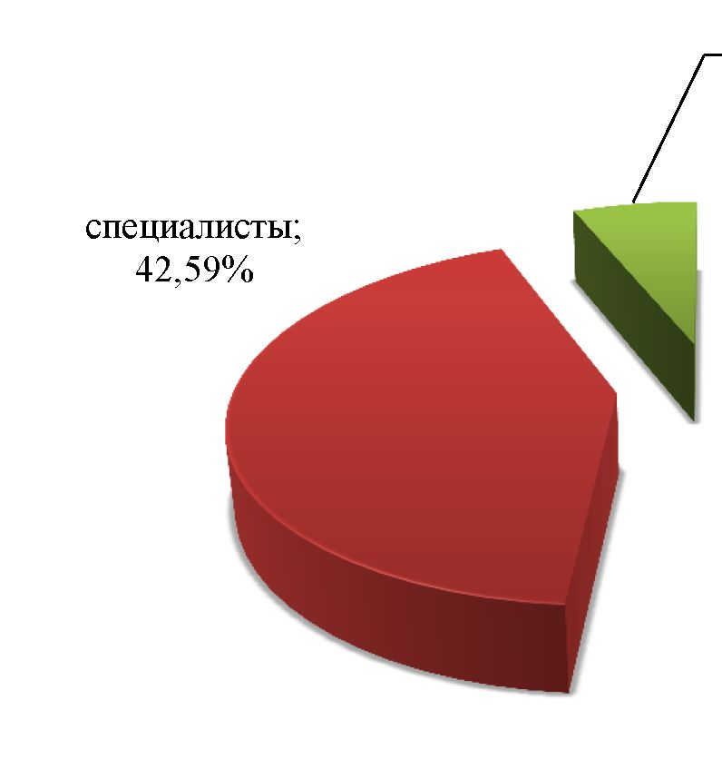На анализируемом предприятии в период с 2013 по 2015 год наблюдается повышение численности специалистов (рис. 5).

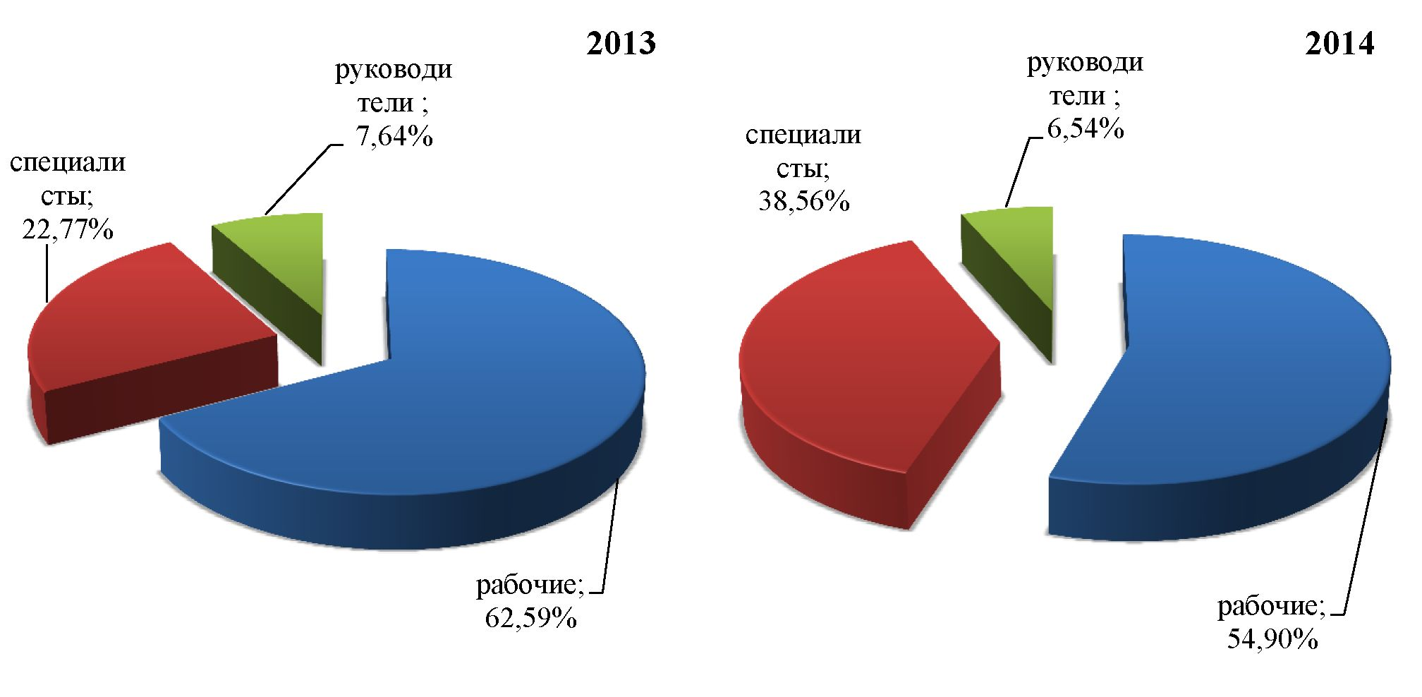

2015

руководители ; 6,18%

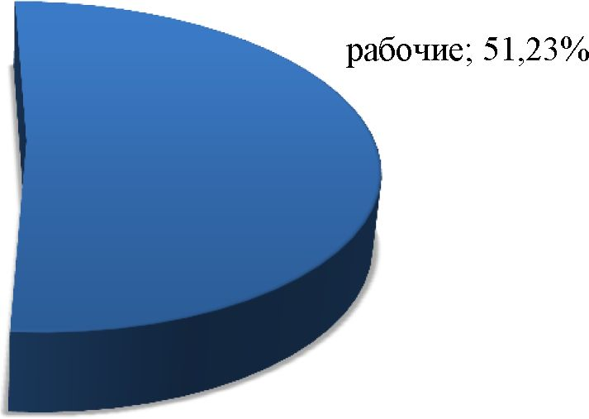

Рисунок 5 - Структура численности персонала ООО «Батист»

Из представленного графического материала видно, что основную долю персонала составляют рабочие. В 2015 году доля специалистов ООО

«Батист»повысилась и составила 42,59% от общей численности персонала. Проведем анализ баланса и движения трудовых ресурсов ООО «Батист» в таблице 6.

Рассчитаем коэффициенты оборота по приему и выбытию:

**Число принятых за период**

**Коэффициент оборота = -**

**Среднесписочная численность за период Число уволенных по всем Коэффициент оборота _ причинам за период**

100°

о.

**по выбытию**

**Среднесписочное число  
работников за период**

-100%.

(2.1)

Таблица 6 - Анализ баланса и движения трудовых ресурсов ООО «Батист»

|  |  |  |  |  |
| --- | --- | --- | --- | --- |
| Показатель | 2013 | 2014 | 2015 | Изменения,  +/-  2013/2015 |
| Общее число принятых на работу | 1 | 32 | 8 | 7 |
| Общее число выбывших | 5 | 10 | 8 | 3 |
| Количество уволившихся: по собственному желанию за нарушение дисциплины и прогулы | 5  0 | 9  1 | 5  3 | 3 |
| Среднесписочная численность работников | 131 | 153 | 162 | 31 |
| Коэффициент интенсивности оборота по приёму | 0,76 | 20,91 | 4,93 | 4,17 |
| Коэффициент оборота по выбытию | 3,8 | 6,5 | 4,9 | 1,6 |
| Коэффициент текучести кадров | 3,8 | 6,5 | 4,9 | 1,1 |
| Коэффициент замещения | 0,2 | 3,21 | 1 | 0,8 |
| Коэффициент постоянства кадров | 87,78 | 79 | 89,5 | 1,72 |

Коэффициент оборота по приему: Кобп2015 = 1/131*100% = 0,76 Кобп2014 = 32/153*100% = 20,91 Кобп2015= 8/162*100% = 4,93

Коэффициент оборота по выбытию: Кобв201з = 5/131*100% = 3,8 Кобв2014 = 10/153*100% = 6,5 Кобв2015 = 8/162*100% = 4,9

В сравнении с 2013 годом коэффициент оборота по приему в 2015 году существенно повысился на 4,17, а коэффициент оборота по выбытию на 1,6.

Далее рассчитаем коэффициент замещения рабочей силы по формуле:

**Коэффициент замещения Число принятых за период рабочей силы Число уволенных за период**

**Коэффициент оборота по приему**

**Коэффициент оборота по выбытию** (2 2)

К32013= 0,76 / 3,8 = 0,2

К32014= 20,91 / 6,5 = 3,21

К32015= 4,93/ 4,9 = 1

Если коэффициент замещения меньше единицы (по предприятию, отрасли или экономике в целом), следовательно, имеют место сокращение числа занятых и увеличение безработицы.

Как видно из расчетов в 2013 году коэффициент замещения составлял менее единицы - 0,2. Однако, в 2014 и 2015 году данный показатель возрос и составил 3,21 и 1.

Далее рассчитаем коэффициент текучести кадров по формуле:

Ктек = (Хсж + Хдпс) х 100 : S, (2.3)

где Ктек - коэффициент текучести;

Хсж - общее число уволенных по собственному желанию за отчетный период;

Хдпс - общее число уволенных за нарушение трудовой дисциплины, прогулы, по судимости за отчетный период;

Б - среднесписочная численность персонала за отчетный период (может служить самостоятельным показателем, т.к. отражает количественный состав коллектива в динамике).

КтеК201з = (5 + 0)*100%/131 = 3,8

КтеК2014 = (9 + 1)*100%/153 = 6,5

КтеК2015 = (5 + 3)*100%/162 = 4,9

Пределы «нормы» коэффициента текучести кадров, как показывает

практика, колеблются от 3% до 5% в стабильной ситуации. Если он меньше 3%,

это можно расценивать как застой в коллективе. Как видно из представленных

расчетов в ООО «Батист», коэффициент текучести кадров в 2015 году по

53

сравнению с 2013 году возрос на 1,1%, при этом в 2014 году данный показатель составлял более 5%, что отражает нестабильную ситуацию в трудовом коллективе предприятия. Далее рассчитаем коэффициент постоянства кадров:

Кпост. (СсписоЧИ.Числ. — Чувол.) / Чср.спис. Х 100 % , (2-4)

где:

Кпост. - коэффициент постоянства кадров,

СсписоЧн.числ. - списочная численность на начало периода, чел., Чувол. - число уволенных за период, чел.,

Чср.спис. - среднесписочная численность за этот период, чел. Кпост.2013 = 120 - 5 /131 *100% = 87,78 Кпост2014 = 131 - 10 /153 * 100% = 79 Кпост.2015 = 153 - 8 /162 * 100 % = 89,5

Как видно из расчетов, коэффициент постоянства кадров в 2013 году составлял 87,78%, а в 2015 году уже 89,5%. Показатели движения трудовых ресурсов ООО «Батист» представлены на рис. 6.

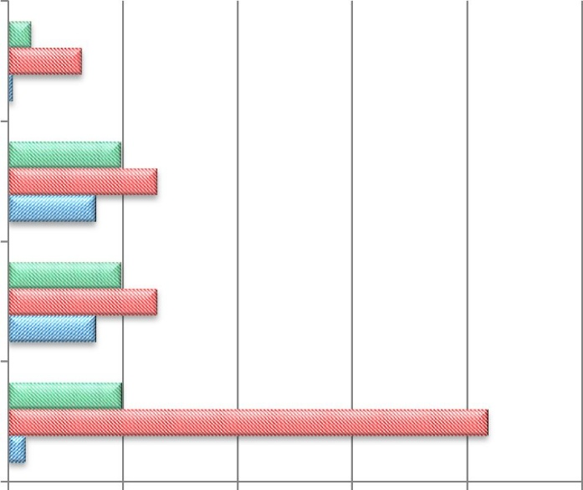Коэффициент интенсивности оборота по приёму

Коэффициент замещения

Коэффициент текучести кадров

Коэффициент оборота по выбытию

0 5 10 15 20 25

2015

2014

2013

Рисунок 6 - Показатели движения трудовых ресурсов ООО «Батист»

В организации работают сотрудники разных возрастов. Так, в 2015 году 41% персонала составляют лица до 30 лет, 35% - до 40 лет, 24% - до 50 лет. Из динамики возрастной структуры персонала видно, что с каждым годомпроисходит омоложение персонала, руководители заинтересованы в молодых специалистах (рис. 7).

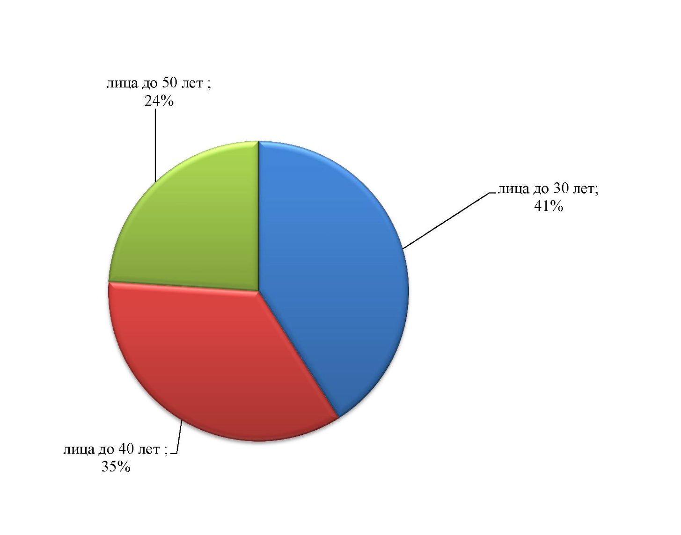

Рисунок 7 - Возрастные категории персоналаООО «Батист»

В 2013 году в возрасте 20-29 лет было 32,2% рабочих и специалистов, а в 2015 году - уже 41%. Большинство сотрудников имеют высшее и среднее специальное образование. Ранжируя образовательную структуру персонала, можно отметить, что наибольший процент выпадает на работников со средне - специальным образованием - 45% от общей численности персонала, далее с высшим образованием - 33%, со средним образованием - 22%. В целом, уровень образования достаточно высокий (рис. 8).

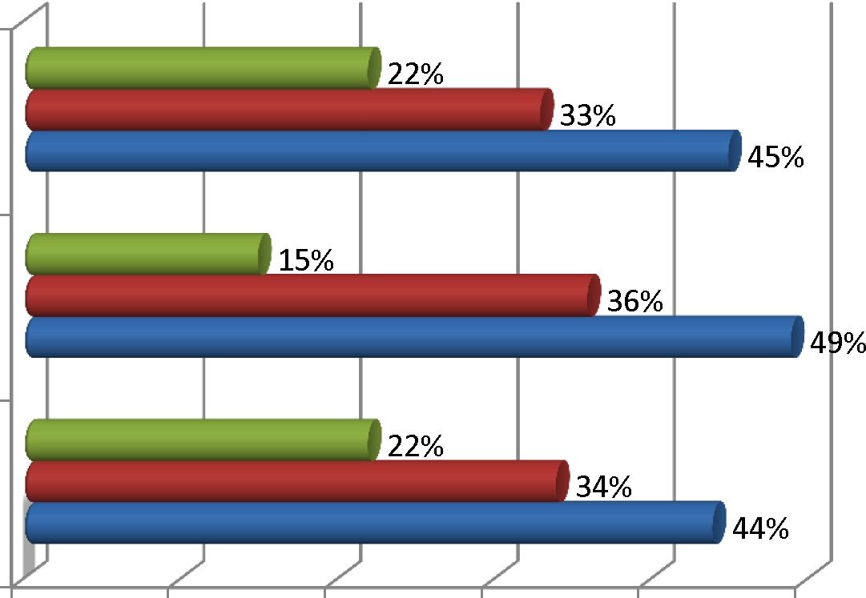Рисунок 8 - Уровень образования персоналаООО «Батист»

2015

2014

2013

и среднее образование в высшее образование I средне-специальное образование

0% 10% 20% 30% 40% 50%

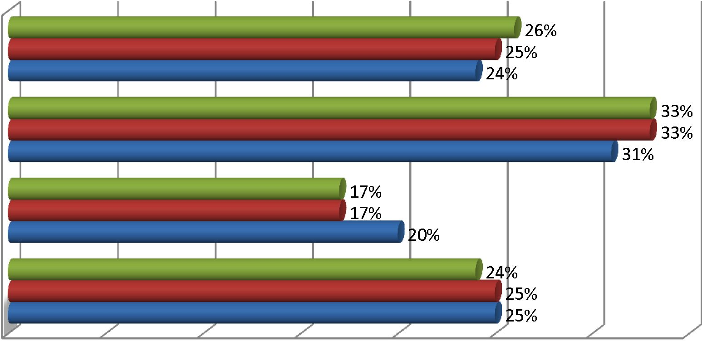Распределение персонала по стажу работы в организации представлено на рис. 9.

более 10 лет

5-10 лет

1-5 лет

менее 1 года

0 5 10 15 20 25 30 35

**_** 2015 год **_** 2014 год **■** 2013 год

Рисунок 9 - Распределение персонала по стажу работы

В организации большинство сотрудников со стажем работы от 5 до 10 лет. Количество таких работников в 2015 году составило 33% от средне списочной численности сотрудников, в 2014 году также - 33%, в 2013 году 66 человек или 31%. В 2015 году число работников со стажем работы менее 1 годасоставило 24%, в 2014 году - 25%, в 2013 году - 25%. В 2015 году число работников проработавших от 1 года до 5 лет составило - 17%, в 2014 году - 17%, в 2013 году - 20%. Количество работников со стажем работы более 10 лет составило в 2015 году - 26%, в 2014 году - 25% и 2013 году - 24%.

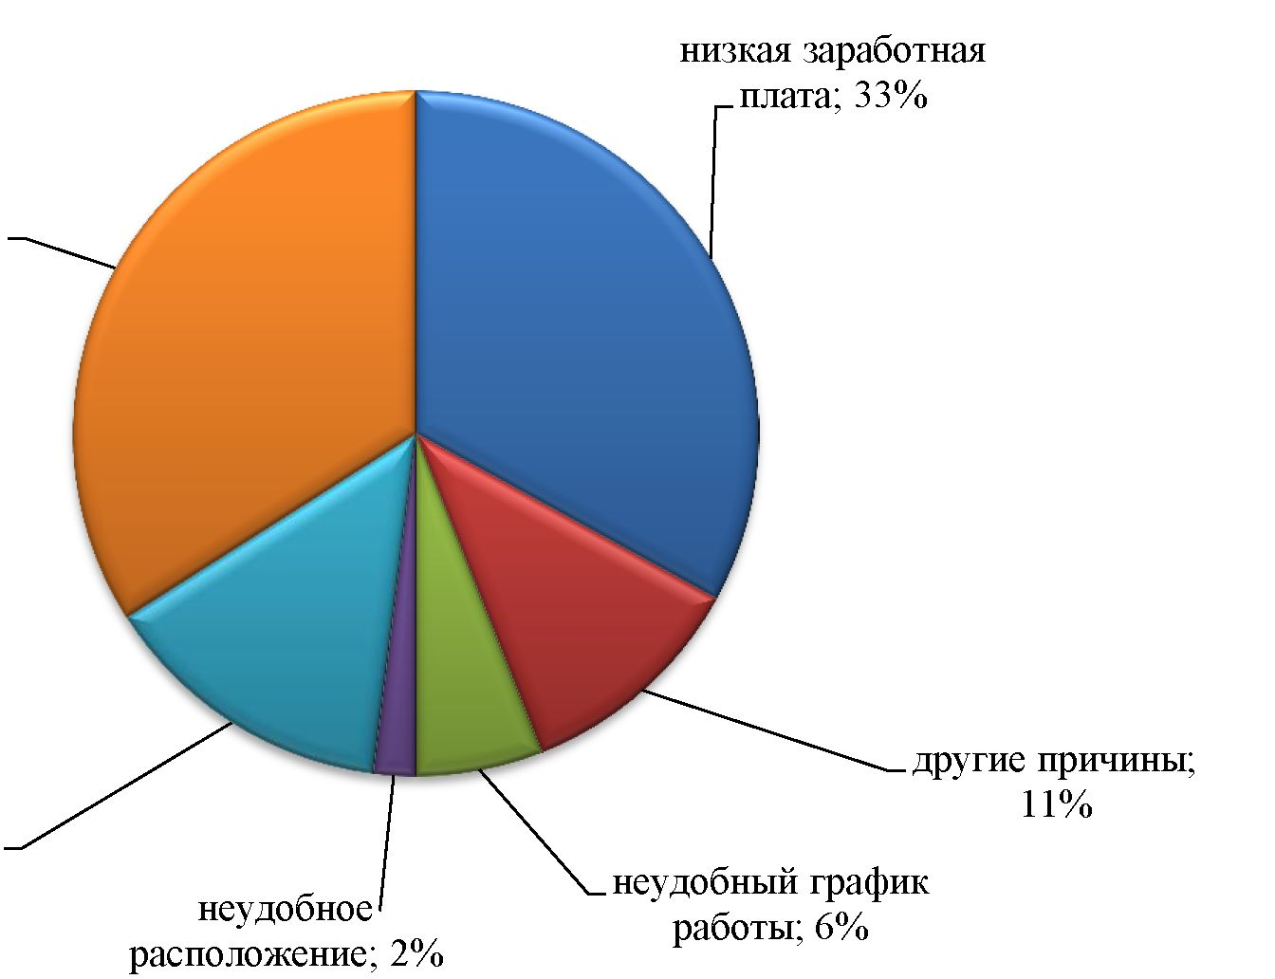В ООО «Батист»управления текучестью персонала, как такового, нет. Текучесть кадров здесь считается неизбежной. В ООО «Батист»организовано простейшее исследование мотивов выбытия работников. Увольняющимся предлагается заполнить форму ответов на вопрос: «По какой причине Вы меняете место работы?». Предлагаемая форма вывода результатов опроса, как показывает время, не привносит сколь либо значительной динамики в уже сложившуюся градацию мотивов увольнения, поэтому может быть представлена в качестве типичной (рисунок 10).

отсутствие перспектив роста ; 34%

конфликт с руководством ; 14%

Рисунок 10 - Причины увольнения сотрудников ООО «Батист»

Основная причина текучести кадров - низкая заработная плата (33%) и отсутствие перспектив роста (34%), также значительная доля уволившихся сотрудников указывала причину - конфликт с руководством (14%). Учет труда и заработной платы в организации ведется на основании первичных документов, формируемых в кадровой службе. Плохо поставленная кадроваяработа неминуемо отражается на работе, как бухгалтерии, так и всей организации. Следствием этого является несвоевременность оплаты труда сотрудников, больничных листов, несвоевременная подготовка документов для представления в государственные социальные органы.

2.3 Анализ эффективности кадровой политики и кадрового планирования

ООО «Батист»

ООО «Батист»подбирает себе кадры по следующим критериям: порядочны, инициативны, высокопрофессиональны, честны и привержены идеям компании. Компания ценит свои кадры, если получает от них высокую отдачу, и стремиться поддерживать их не только на работе, но и социально.

Каждый член компании имеет право:

* на справедливое материальное вознаграждение за свой труд,
* знать порядок и критерии начисления зарплаты,
* на помощь и поддержку компании в повышении квалификации,
* на профессиональный, личностный и должностной рост,
* на перемещение и повышение в структуре компании,
* на ежегодный оплачиваемый отпуск,
* на дополнительную оплату работы во внеурочное время.

Процедура отбора кадровООО «Батист»включает в себя:

1. Предварительный отбор претендентов на должность;
2. Проведение первичного собеседования претендентом;
3. Оценку претендентов на должность;
4. Проверку предоставленной документации, в том числе сбор и проверку рекомендаций;
5. Медицинский осмотр;
6. Проведение итогового собеседования по найму;
7. Принятие окончательного решения о найме;
8. Обсуждение и оформление трудового договора с претендентом на должность.

Кадровая политика ООО «Батист» предусматривает то, что работники имеют право полностью за счет компании или частично повышать квалификацию, например обучения на различных курсах и в учебных заведениях. В ООО «Батист»процедура адаптации разработана и прописана в кадровых документах.

Таблица 7 - Информация о процедуре адаптации персонала в организации

|  |  |
| --- | --- |
| Показатель | Содержание процедуры |
| Процедура адаптации | а) знакомство с предприятием, его особенностями, историей, внутренним трудовым распорядком, основными требованиями, возможными трудностями и т.д.;  б) представление коллективу, ознакомление с рабочим  местом;  в) собеседование с непосредственным руководителем;  г) ознакомление с социальными льготами, порядком оплаты труда и системой стимулирования; д) инструктаж по пожарной безопасности и технике безопасности;  е) при необходимости - краткое обучение на рабочем месте по специальной программе; ж) работа на рабочем месте. |
| Методы адаптации | Наставничество, индивидуального подхода нет |
| Регламентация адаптации | Прописано в коллективном договоре |
| Управление карьерой | Есть процедура «кадрового резерва», однако она не работает на  практике |

ВООО «Батист»обучению персонала уделяется достаточно внимания. Далее проанализируем систему обучения персонала (табл.8).

Таблица 8 - Информация о системе обучения персонала

|  |  |
| --- | --- |
| Показатель | Содержание процедуры |
| Виды обучения | - приглашение тренеров,  - курсы повышения квалификации,  - получение дополнительного образования |
| Компенсация средств на обучение | Если работник отработает после обучения 3 года в компании без нарушения трудовой дисциплины, то обучение 100% компенсируется за  счет средств компании |

ВООО «Батист»обучению персонала уделяется достаточно внимания.

На основе анализа управления персоналом составим матрицу SWOT для кадровой политики организации.

Таблица 9 - SWOT - анализ кадровой политики ООО «Батист»

|  |  |
| --- | --- |
| Показатель | Перечень показателей |
| Сильные стороны | - имеется сильный костяк персонала,  - большинство процедур кадровой политики регламентировано,  - участие директора в кадровой политике |
| Слабые стороны | - выделяется недостаточно средств на кадровую политику,  - слабая автоматизация управления персоналом,  - формальный подход к кадровым процедурам |
| Возможности | - расширение организации,  - использование современных средств автоматизации |
| Угрозы | * нехватка финансов,   - изменение рыночной конъюнктуры,   * стихийные бедствия,   - изменение законодательства |

При выявлении сильных и слабых сторон внутри организации обнаружилось, что предприятие не уделяет достаточного внимания адаптации персонала, существуют проблемы с наймом работников, особенно молодых специалистов. Проблемой для предприятия является выявление, подготовка и использование кадрового резерва. Отношение к кадровому резерву формальное, у сотрудников нет перспективы роста и продвижения по карьерной лестнице.

3 Направления совершенствования кадрового планирования ООО «Батист»

3.1 Создание кадровой информационной системы

Кадровое планирование опирается на информацию о рабочих местах и персонале, а также широко использует обще экономическую информацию. Без контроля кадровое планирование не может быть успешным. Контроль, как функция управления, всегда направлен на конкретные задачи и является составной частью целенаправленного процесса принятия кадровых решений.

Наличие больших коллективов организаций, высокая текучестькадров заставляют работников кадровых служб выполнять большиеобъемы рутинных работ, затрудняют проведение своевременного анализа расстановки кадров и усложняет их подбор. В этих условиях возникает необходимость создания такой системы управления персоналом, которая, используя возможности современных средств анализа и переработки информации, позволила бы решать задачи текущего и перспективного управления.

Решение вопросов подбора и расстановки кадров в первую очередьбазируется на полноте персональных учетных сведений.

Персональная информация, содержащаяся в документах, необходима для стабильной деятельности любой организации. На ее основе принимаются соответствующие кадровые решения. Документы являются главным аргументом в спорных ситуациях, подтверждая тем самым первичное определение термина «документ» как «способ доказательства».

Новая информационная технология создает возможность с помощью развитыхинформационных систем и персональных компьютеров получать различного рода консультации, непосредственно на рабочем месте (или надому), получать необходимые сведения, в том числе статистического ианалитического характера.

Программы управления человечьими ресурсами могут помочь не

исключительно отлично распределять трудовые ресурсы и править состоянием,

61

но и считаются источником, из которого служащие имеют все шансы получать сведения как корпоративного, так и персонального характера.

Системы учета кадров были разработаны на основании программ расчета заработной платы. В последующем перечень возможностей данных программ существенно расширился. Это было соединено с пониманием управляющих фирм потребности высококачественных перемен в работе отдела кадров. Оптимизация работы персонала, подъем мастерства экспертов по работе с персоналом приводит к тому, что работа по управлению кадрами становится все более технологичной, системной и высококачественной.

Фуррор хоть какой фирмы находится в зависимости нередко от того, как действенным будет работа отдела кадров, задачка которого - сыскать и удержать необходимых профессионалов, а еще без ошибок распределить имеющиеся трудовые ресурсы. Время от времени при всем при этом приходится вносить коррективы в структуру фирмы. В соответствии с этим растут и необходимости в успешных инструментах управления потоками информации. В взаимосвязи с данным создатели автоматизированных систем обязаны уделять больше внимания развитию программных продуктов по управлению человечьими ресурсами, отыскивать пути соединения нужных функций в единую информационную систему управления кадрами.

Программный продукт по управлению кадрамивозможность дает:

* Оперативно получать аналитическую коммуникационные справочно уведомительные сведения и осознавать обоснованные управленческие решения;
* Организовать бизнес-процессы по управлению штатом персонала, исключить неоднократный ввод одних и тех же справочно уведомительных сведений в учетную систему и улучшить повседневную трудовую эксплуатацию сотрудников различных служб компании;
* Наладить действенный учет всей коммуникационным данным , относящейся к штату работников организации , формируя этим базу для

экспертного анализа и планирования затрат на персонал;

62

• Вести учет в согласовании с законным актом и свести к минимально допустимому опасная возможность денежно -материальных санкций со стороны фискальных органов.

На нынешний день присутствует достаточно немало систем управления кадрами, представленных как групповыми программами, что обхватывают весь спектр задач управления человечьими ресурсами, так и узкоспециализированными решениями.

Модули управления кадрами в составе групповых информационных систем имеют все шансы действовать как в составе ансамбля (например, ERP - систем), так и автономно. Помимо обычных функций кадрового учета и расчета получки, данные системы поддерживают все составляющие кадрового менеджмента: подбор, изучение, оценку, мотивацию, управление планами и иные. Схематично модель основной массы ERP-систем вполне возможно обрисовать грядущим образом: в единую информационную базу поступают все первичные сведения о работы компании, и на их базе программа возводит всевозможные доклады, графики, мониторинги, словом, поставляет

полновесную аналитическую информацию. Домашние операции

регистрируются в системе 1 раз, и их воздействие на результативность работы фирмы вполне возможно расценить незамедлительно, получив сообразный доклад. Наконец, главная значение ERP-системы - в обеспечивании информационной интеграции всех высокофункциональных сфер услуг фирмы.

Автоматизация кадрового делопроизводства существенно уменьшит

затраты на подбор и учет персонала. Это произойдет за счет регистрации в системе всех событий, так или иначе связанных с движением персонала. Руководители подразделений получат непосредственный доступ к

формированию кадрового плана организации. При этом существенно уменьшится время рассмотрения кадровой службой заявок на заполнение вакансий.

3.2 Экономическая эффективность предложенных мероприятий

Оценка эффективности представляет собой наиболее ответственный этап в процессе принятия управленческих решений. От того, насколько объективно и всесторонне проведена эта оценка, зависят сроки возврата вложенного капитала и темпы развития предприятия. Объективность и всесторонность в значительной мере определяются использованием современных методов проведения оценки эффективности инвестиционных проектов.

Для определения стоимости собственного капитала применяется модель оценки долгосрочных активов (CAPM). Ставка дисконтирования (ставка доходности) собственного капитала ^е) рассчитывается по формуле (3.1):

К ~ К/ + Р ~ К/

(3.1)

где Rf - безрисковая ставка дохода. В качестве безрисковых активов (то есть активов, вложения в которые характеризуются нулевым риском) рассматриваются обычно государственные ценные бумаги казначейские векселя, российские еврооблигации Russia-30 со сроком погашения 30 лет. Информация о доходности этих ценных бумаг была найдена в газете «Ведомости» по данным ЦБРФ.

в - коэффициент, определяющий изменение цены на акции компании по сравнению с изменением цен на акции по всем компаниям данного сегмента рынка. В России информацию о значениях в-коэффициентов компаний, можно найти в информационных выпусках рейтингового агентства АК & М. Для рассматриваемого предприятия в = 1,02. Данный коэффициент был найден на сайте рейтинговой компании 1ЬЬо1;вопАввост1;ев.

(Ят-Я^) - премия за рыночный риск. Это величина, на которую среднерыночные ставки доходности на фондовом рынке превышали ставку дохода по безрисковым ценным бумагам в течение длительного времени. Она рассчитывается на основе статистических данных о рыночных премиях запродолжительный период. В учебных изданиях премия за рыночный риск принимается равной 6,7%.

Ят - среднерыночные ставки доходности на фондовом рынке (14,7%). Ставка дисконтирования составляет 16,04%.

Прогноз движения денежных средств представлен в таблице 10.

Таблица 10 - План движения денежных средств ООО «Батист»

|  |  |  |  |  |
| --- | --- | --- | --- | --- |
| Движение денежных средств | 2016г. | 2017г. | 2018г. | 2019г. |
| Инвестиции в 1Т-проект | 2350000 |  |  |  |
| Экономия денежных средств за счет  автоматизации |  | 9906100 | 14859150 | 14859150 |
| Затраты на техническое обслуживание |  | 1877560 | 2816340 | 2816340 |
| Постоянные издержки | - | 261000 | 261000 | 261000 |
| Зарплата и социальные взносы |  | 1460000 | 2190000 | 2190000 |
| Налог на прибыль |  | 1513809,6 | 2302034,4 | 2302034,4 |
| Чистая прибыль | -2350000 | 2443730,4 | 7289775,6 | 14579551,2 |
| Амортизация | - | 235000 | 235000 | 235000 |
| Чистый денежный поток | -2350000 | 2208730,4 | 7054775,6 | 14344551,2 |

При анализе инвестиционной деятельности предприятия используются такие критерии как NPV, PI, IRR, PP и DPP.

Критерий КРУ является наиболее универсальным и предпочтительным при анализе инвестиционных проектов, поскольку именно он характеризует возможный прирост благосостояния владельцев предприятия. Критерий КРУ отражает прогнозную оценку изменения экономического потенциала предприятия в случае принятия рассматриваемого проекта и аддитивен в пространственно временном аспекте, то есть КРУ различных проектов можно суммировать для нахождения общего эффекта.

Критерий NPV предполагает дисконтирование денежного потока по цене капитала проекта, а критерий IRR - по ставке, численно равной IRR.

Основной недостаток критерия NPV в том, что это абсолютный показатель, а потому он не может дать информации о так называемом резерве безопасности проекта. При расчете NPV, как правило, используется постоянная ставка дисконтирования.

КРУрассчитывается по формуле (3.2):

NPV = Zct

*1*

f=l

(1 + Г)‘

■-L

(3.2)

где С - ЧДП по проекту;

10 - первоначальные инвестиции по проекту;

г - ставка дисконтирования;

1 - период проекта.

Подставляя значения из таблицы 10 в формулу (3.2), получаем, что при ставке дисконтирования составляет 16,04% чистый дисконтированный доход составит 13973101,71 рублей.

Для комплексного анализа проекта РІ (индекс доходности), DPP (дисконтированный срок окупаемости) и РР (простой срок окупаемости).

Индекс доходности (РІ) характеризует доход на единицу затрат.

Индекс доходности есть отношение суммы дисконтированных притоков к сумме дисконтированных оттоков денежных средств по проекту:

Р1=* (1 + г> (3.3)

где Сі - ЧДП по проекту;

10 - первоначальные инвестиции по проекту;

г - ставка дисконтирования;

1 - период проекта.

Данное значение индекса доходности свидетельствует о том, что дисконтированных притоков за весь период существования проекта в 6,94 раз больше, чем дисконтированных инвестиций. Согласно данному методу должны приниматься все проекты, индекс доходности которых превышает единицу, поэтому по данному критерию и, учитывая, что КРУ>0 и 1КК= 128,97%, проект стоит принимать.

Простой срок окупаемости - период, за который чистая прибыль от проекта покроет первоначальные капиталовложения.

Критерий РР не позволяет учитывать влияние доходов последних периодов, выходящих за пределы срока окупаемости, и делать различия между проектами с одинаковой суммой кумулятивных доходов, но разным распределением ее по годам.

В отличие от других критериев он позволяет давать оценки (хотя и грубые) рисковости проекта. Простой срок окупаемости по проекту рассчитывается по формуле:

РР=Ь=

(3.4)

ЛУ5

где 10 - первоначальные инвестиции по проекту;

КР - среднегодовая чистая прибыль.

Таким образом, простой срок окупаемости составляет 109 дней.

Дисконтированный срок окупаемости - период, за который дисконтированные притоки от проекта покроют дисконтированные инвестиции. Дисконтированный срок окупаемости рассчитывается по формуле (3.5):

БРР =

0

1

(3.5)

(1 + /■)'

/=1

Дисконтированный срок окупаемости равен 0,432 рублей.

67

Дисконтированный срок окупаемости составляет 158 дней.

Данный период больше простого срока окупаемости, т.к. используется

метод дисконтирования.

В таблице 11 представлены интегральные показатели проекта.

Таблица 11 - Сводная таблица интегральных показателей

|  |  |
| --- | --- |
| Интегральные показатели | Значение |
| NPV, руб. | 13973101,71 |
| PI | 6,94 |
| PP | 109 |
| DPP | 158 |
| Ставка дисконта, % | 16,04 |

Так как значение чистого дисконтированного дохода положительное, индекс доходности больше 1, простой срок окупаемости составляет 109 дней, а дисконтированный 158 дня, следовательно, проект является прибыльным и за счёт его реализации организация получит дополнительную прибыль.

Заключение

В ходе исследования были достигнута его цель и решены поставленные задачи.Содержание кадрового планирования в процессе управления заключается в определении базовых основных пропорций и направлений развития деятельности с учетом факторов внешней и внутренней среды. Сущность кадрового планирования заключается в конкретизации целей развития на установленный отрезок времени, определении задач и разработке средств их достижения, последовательности и сроков, выявлении трудовых ресурсов. Потребность в планировании возникает при наличии следующих факторов: тесных связей между несколькими организациями;

многочисленность структурных подразделений в организации; требования научно-технического прогресса.Качество и уровень планирования определяются набором условий: квалификацией специалистов функциональных подразделений, компетентностью руководящего звена, степенью разработанности информационной базы и т.д. При осуществлении данной функции предполагается наличие следующих структурных компонентов: грамотное обоснование выбора целей; определение политики организации; разработка образа действий (мер и мероприятий); разработка методов достижения целей; обеспечение базовой основы для принятия последующих долгосрочных решений.

Данный перечень действия заканчивается перед этапом реализации плана и представляет начальный этап управления организацией. На этапе планирования обязательными мероприятиями являются: определение

промежуточных и конечных целей; определение соответствующих целям задач; определение способов и средств решения поставленных задач; расчёт требуемых ресурсов и определение порядка и уровня их распределения.

Кадровое планирование не может быть успешным без контроля.

Достаточно эффективный контроль должен обязательно содержать

стратегическую направленность, быть своевременным, ориентированным на

69

результаты и простым. Данное последнее условие важно в современных условиях, если организация стремится строить деятельность на принципе доверия к сотрудникам, что приводит в результате к возможности (или необходимости) сокращения контрольных функций.Анализ является обязательным инструментом познавательной деятельности руководителя, используемым при исследовании системы управления, позволяющим сопоставить теоретические, нормативные требования к системе, организационной структуре и процессу управления с фактическими характеристиками их выполнения. Поэтому он используется в целях обнаружения резервов и сдерживающих факторов стабильного функционирования.Используя данные, полученные в результате анализа, можно своевременно принять решения, скорректировать их в случае необходимости и повысить эффективность функционирования системы управления.Анализ может быть комплексным, то есть охватывать все базовые элементы системы управления (оргструктура, кадры, информация, технологии выполнения функций управленческого труда, документооборот, методы управления). Комплексный анализ отличается полнотой исследования управляющей системы. Он осуществляет ее системное исследование в тесной взаимосвязи всех присущих ей элементов, всех подразделений и аспектов деятельности. Но комплексный анализ трудоемок и далеко не всегда целесообразен.В связи с этим нередко ограничиваются выборочным анализом элементов системы управления, обусловливающих по какой-либо причине необходимость специального исследования (например, состояние департаментализации, распределение полномочий и ответственности по иерархии управления и др.).

Объектом исследования являлось предприятие ООО «Батист». Основным

видом деятельности ООО «Батист» является: производство трикотажного

нательного белья.Количество рабочих в ООО «Батист» за период с 2013 по

2015 гг. повысилось всего на 1 чел. При этом удельный вес рабочих в общем

количестве персонала в 2015 году составил 51,23%. Количество специалистов в

70

период с 2013 по 2015 год увеличилось на 30 чел., и составило в 2015 году - 69 чел. Численность работающих ООО «Батист» в период с 2013 по 2015 год имеет положительную динамику. Если в 2013 году этот показатель составлял 131 ед. (чел.), то в 2014 году он увеличился и составил 153 ед. (чел.), а в 2015 году - 162 ед. (чел). Из диаграммы видно, что численность персонала на протяжении трех лет увеличивалась.

Основную долю персонала составляют рабочие. В 2015 году доля специалистов ООО «Батист» повысилась и составила 42,59% от общей численности персонала.В организации работают сотрудники разных возрастов. Так, в 2015 году 41% персонала составляют лица до 30 лет, 35% - до 40 лет, 24% - до 50 лет. Из динамики возрастной структуры персонала видно, что с каждым годом происходит омоложение персонала, руководители заинтересованы в молодых специалистах.

При выявлении сильных и слабых сторон внутри организации обнаружилось, что предприятие не уделяет достаточного внимания адаптации персонала, существуют проблемы с наймом работников, особенно молодых специалистов. Проблемой для предприятия является выявление, подготовка и использование кадрового резерва. Отношение к кадровому резерву формальное, у сотрудников нет перспективы роста и продвижения по карьерной лестнице.

Наличие больших коллективов организаций, высокая текучесть кадров заставляют работников кадровых служб выполнять большие объемы рутинных работ, затрудняют проведение своевременного анализа расстановки кадров и усложняет их подбор. В этих условиях возникает необходимость создания такой системы управления персоналом, которая, используя возможности современных средств анализа и переработки информации, позволила бы решать задачи текущего и перспективного управления.

Решение вопросов подбора и расстановки кадров в первую очередь базируется на полноте персональных учетных сведений.

Персональная информация, содержащаяся в документах, необходима для стабильной деятельности любой организации. На ее основе принимаются соответствующие кадровые решения. Документы являются главным аргументом в спорных ситуациях, подтверждая тем самым первичное определение термина «документ» как «способ доказательства».

Модули управления кадрами в составе комплексных информационных систем могут работать как в составе комплекса (например, ERP-систем), так и автономно. Схематично модель большинства ERP-систем можно описать следующим образом: в единую базу данных поступают все первичные сведения о деятельности предприятия, и на их основе программа строит различные отчеты, графики, прогнозы, словом, поставляет полноценную аналитическую информацию. Автоматизация кадрового делопроизводства существенно уменьшит затраты на подбор и учет персонала. Это произойдет за счет регистрации в системе всех событий, так или иначе связанных с движением персонала. Руководители подразделений получат непосредственный доступ к формированию кадрового плана организации. При этом существенно уменьшится время рассмотрения кадровой службой заявок на заполнение вакансий.Эффективность проектов по созданию и внедрению комплексных автоматизированных систем управления тем выше, чем теснее сотрудничество заказчика и разработчика на всех этапах проектирования.

Библиографический список

1. Алавердов А.Р. Управление персоналом: учебное пособие / А.Р. Алавердов, Е.О. Куроедова, О.В. Нестерова. - М.: МФПУ Синергия, 2013. - 192 с.
2. Александрова, А.В. Стратегический менеджмент: Учебник / Н.А. Казакова, А.В. Александрова, С.А. Курашова, Н.Н. Кондрашева. - М.: НИЦ ИНФРА-М, 2013. - 320 с.
3. Акмаева Р.И. Концептуальный подход к формированию эффективного менеджмента на российских предприятиях / Р.И. Акмаева // Вестник Астрахан.гос. техн. ун-та. - Астрахань: Изд-во АГТУ, 2010. - № 2 (37).
4. Аверин А.Н. Управление персоналом, кадровая и социальная политика в организации [Текст]: Учебное пособие / А.Н. Аверин. - М.: Изд-во РАГС, 2009. - 224 с.
5. Арутюнова Л.М., Пирогова Е.В. Теория организации: Учебное пособие. - Ульяновск: УлГТУ, 2012. - 110 с.
6. Баринов, В.А. Стратегический менеджмент: Учебное пособие / В.А. Баринов, В.Л. Харченко. - М.: ИНФРА-М, 2013. - 285 с.
7. Бабич, Т.Н. Прогнозирование и планирование в условиях рынка: Учебное пособие / Т.Н. Бабич, И.А. Козьева, Ю.В. Вертакова, Э.Н. Кузьбожев. - М.: НИЦ ИНФРА-М, 2013. - 336 с.
8. Басовский, Л.Е. Прогнозирование и планирование в условиях рынка: Учебное пособие / Л.Е. Басовский. - М.: НИЦ ИНФРА-М, 2013. - 260 с.
9. Балашов, А.П. Основы менеджмента: Учебное пособие / А.П. Балашов. - М.: Вузовский учебник, ИНФРА-М, 2012. - 288 с.
10. Басовский, Л.Е. Стратегический менеджмент: Учебник / Л.Е. Басовский. - М.: НИЦ ИНФРА-М, 2013. - 365 с.
11. Башмарин, И.В. Современные требования к использованию трудовых ресурсов / И.В. Башмарин// Кадры. - 2009. - №1. - С.15-18.
12. Базаров Т.Ю. Управление персоналом. 9-е изд., стереотип. - М.: Академия, 2011. - 224 с.
13. Большаков А.С. Как управлять людьми. - Ростов-на-Дону: Феникс, 2012. - 256 с.
14. Бычкова А.В. Управление персоналом: Учебное пособие. - Пенза: Изд-во Пенз. гос. ун-та, 2012. - 137 с.
15. Дуракова И.Б. Управление персоналом: особенности тренда

интернационального развития / Вестник ВГУ. Серия «Экономика и управление». - 2009. - № 1. - С.46-52.

1. Волкогонова, О.Д. Стратегический менеджмент: Учебник / О.Д. Волкогонова, А.Т. Зуб. - М.: ИД ФОРУМ, НИЦ ИНФРА-М, 2013. - 256 с.
2. Глумаков, В.Н. Стратегический менеджмент: Практикум / В.Н. Глумаков, М.М. Максимцов, Н.И. Малышев. - М.: Вузовский учебник, 2010. - 186 с.
3. Гуськов, Ю.В. Стратегический менеджмент: Учебное пособие / Ю.В. Гуськов. - М.: Альфа-М, ИНФРА-М, 2011. - 192 с.
4. Гонтарева, И.В. Управление проектами: Учебное пособие / И.В. Гонтарева, Р.М. Нижегородцев, Д.А. Новиков. - М.: ЛИБРОКОМ, 2013. - 384 с.
5. Дуракова И.Б., Родин О.А., Талтынов С.М. Теория управления персоналом: Учебное пособие. Выпуск 3. - Воронеж: Изд-во ВГУ, 2012. - С. 47.
6. Зайцев, Л.Г. Стратегический менеджмент: Учебник / Л.Г. Зайцев, М.И. Соколова. - М.: Магистр, 2013. - 528 с.
7. Зуб, А.Т. Стратегический менеджмент: Учебник для бакалавров / А.Т. Зуб. - М.: Юрайт, 2013. - 375 с.
8. Игнатьева А.В., Максимцов М.М. Исследование систем управления. Изд. 2-е. - М.: ЮНИТИ, 2008. - 167 с.
9. Ивасенко А.Г. Менеджмент: Учебное пособие. - Новосибирск: НГТУ, 2011. - 97 с.
10. Елиферов, В.Г. Бизнес-процессы: Регламентация и управление: Учебник / В.Г. Елиферов. - М.: НИЦ ИНФРА-М, 2013. - 319 с.

74

1. Исопескуль О. Ю. Содержательная когерентность организационной культуры предприятия / О. Ю. Исопескуль // Проблемы и перспективы экономики и управления: материалы междунар. науч. конф. (г. Санкт- Петербург, апрель 2012 г.). - СПб.: Реноме, 2012. - С. 178-181.
2. Ивасенко А.Г. Менеджмент: Учебное пособие. - Новосибирск: НГТУ, 2011. - 97 с.
3. Иванова, Т.Б., Журавлёва, Е. А. Корпоративная культура и эффективность предприятия: Монография / Т. Б. Иванова, Е.А Журавлёва. - М.: РУДН, 2011. - 152 с.
4. Крячко К. С. Эффективная мотивация персонала / К. С. Крячко // Экономическая наука и практика: материалы II междунар. науч. конф. (г. Чита, февраль 2013 г.). - Чита: Издательство Молодой ученый, 2013. - С. 65-71.
5. Коробко В.И. Экономика городского хозяйства.- М.: Издательский центр «Академия», 2006.-160 с.
6. Коротков, Э.М. Основы менеджмента: Учебное пособие / И.Ю. Солдатова, Э.М. Коротков; Под ред. И.Ю. Солдатова, М.А. Чернышева. - М.: Дашков и К, Академцентр, 2013. - 272 с.
7. Комаров, Е.И. Стратегический менеджмент: Учебное пособие / Е.И. Комаров. - М.: ИЦ РИОР, ИНФРА-М, 2010. - 233 с.
8. Купцов, М.М. Стратегический менеджмент: Учебное пособие / М.М. Купцов. - М.: ИЦ РИОР, ИНФРА-М, 2011. - 184 с.
9. Курлыкова, А.В. Стратегический менеджмент: Учебное пособие / А.В. Курлыкова. - М.: ИЦ РИОР, НИЦ ИНФРА-М, 2013. - 176 с.
10. Каштанова Е.В. Управление персоналом: теория и практика. Управление деловой карьерой, служебно-профессиональным продвижением и кадровым резервом: учебно-прак-тическое пособие / Е.В. Каштанова. - М.: Проспект, 2013. - 64 с.
11. Коваленко А.В. Психологические основы менеджмента: Учебное пособие. - Томск: Изд-во ТПУ, 2011. - 80 с.
12. Кадры предприятия: Кадровая политика предприятия. Оформление трудовых отношений с работниками. Документы по учету кадров / Под ред. Н.В. Пошерстник, - М.: ИД Герда, 2010. - 656 с.
13. Кузнецова Н.В. Управление персоналом: Учебное пособие. - Владивосток: ТИДОТ ДВГУ, 2010. - 305 с.
14. Кузнецова Н.В. Мотивационный менеджмент: Учебное пособие. - Владивосток: ТИДОТ ДВГУ, 2009. - 277 с.
15. Кузнецова Н.В. Подбор и расстановка кадров: Учебное пособие. - Владивосток: ТИДОТ ДВГУ, 2011. - 305 с.
16. Карякин А.М., Грубов Е.О. Основы кадрового менеджмента: Методическое пособие. - Иваново: Иван.гос. энерг. ун-т, 2013. - 268 с.
17. Карякин А.М. Организационное поведение: Учебное пособие. - Иваново: Иван.гос. энерг. ун-т, 2012. - 220 с.
18. Карякин А.М. Командная работа: Основы теории и практики: Учебное пособие. - Иваново: Иван.гос. энерг. ун-т, 2012. - 136 с.
19. Камышев Э.Н. Менеджмент организации (практический менеджмент в условиях России). - Томск: Изд-во ТПУ, 2012. - 174 с.
20. Лапыгин, Ю.Н. Стратегический менеджмент: Учебное пособие / Ю.Н. Лапыгин. - М.: ИНФРА-М, 2011. - 236 с.
21. Литвак, Б.Г. Стратегический менеджмент: Учебник для бакалавров / Б.Г. Литвак. - М.: Юрайт, 2013. - 507 с.
22. Ляско, А.К. Стратегический менеджмент: Современный учебник / А.К. Ляско. - М.: ИД Дело РАНХиГС, 2013. - 488 с.
23. Леонтьева М. С. Принятие управленческих решений в области руководства предприятием - / М. С. Леонтьева // Молодой ученый. - 2014. - №14. - С. 168-170.
24. Лысов О.Е. Менеджмент: Учебное пособие. - СПб.: ГУАП, 2009. -

174 с.

1. Машунин Ю.К. Разработка управленческого решения: Учебное пособие. - Владивосток: ТИДОТ ДВГУ, 2011. - 111 с.

76

1. Мескон, М.Х. Основы менеджмента / М.Х. Мескон, М. Альберт, Ф. Хедоури; Пер. с англ. О.И. Медведь. - М.: Вильямс, 2012. - 672 с.
2. Минасян С. С. Мотивация персонала / С. С. Минасян // Молодой ученый. - 2014. - №1. - С. 401-403.
3. Маркова, В.Д. Стратегический менеджмент: понятия, концепции, инструменты принятия решений: Справочное пособие / В.Д. Маркова, С.А. Кузнецова. - М.: ИНФРА-М, 2012. - 320 с.
4. Попов, С.Г. Основы менеджмента: Учебное пособие / С.Г. Попов. - М.: Ось-89, 2013. - 176 с.
5. Полищук Е. В. Влияние корпоративной культуры на повышение эффективности деятельности предприятия / Е. В. Полищук // Молодой ученый. - 2012. - №3. - С. 183-185.
6. Репина, Е.А. Основы менеджмента: Учебное пособие / Е.А. Репина, М.А. Чернышев, Т.Ю. Анопченко. - М.: НИЦ ИНФРА-М, Академцентр, 2013. - 240 с.
7. Репин, В.В. Процессный подход к управлению. Моделирование бизнес-процессов / В.В. Репин. - М.: Манн, Иванов и Фербер, 2013. - 544 с.
8. Трифонова И. В. Мотивация персонала и использование форм материального стимулирования на предприятии / И. В. Трифонова // Проблемы и перспективы экономики и управления: материалы II междунар. науч. конф. (г. Санкт-Петербург, июнь 2013 г.). - СПб.: Реноме, 2013. - С. 95-98.
9. Филиппова Л. В. Мотивация трудовой деятельности персонала / Л. В. Филиппова // Молодой ученый. - 2013. - №1. - С. 201-203.
10. Шаповал Е. Б. Мотивация трудовой деятельности персонала / Е. Б. Шаповал // Молодой ученый. - 2013. - №6. - С. 479-481.

ПриложениеА

Бухгалтерский баланс за 2013-2015 гг.

|  |  |  |  |
| --- | --- | --- | --- |
| Статья | 2013г. | 2014г. | 2015г. |
| I. ВНЕОБОРОТНЫЕ АКТИВЫ |  |  |  |
| Результаты исследований и разработок | 0 | 0 | 0 |
| Основные средства | 264 | 298 | 355 |
| Итого по разделу I | 264 | 298 | 355 |
| II. ОБОРОТНЫЕ АКТИВЫ |  |  |  |
| Запасы | 2654 | 3731 | 4981 |
| сырье и материалы | 2654 | 3731 | 4981 |
| Налог на добавленную стоимость по приобретенным ценностям | 181 | 195 | 217 |
| Дебиторская задолженность | 1453 | 1617 | 1744 |
| в том числе покупатели и заказчики | 1453 | 1617 | 1744 |
| Денежные средства | 532 | 729 | 1102 |
| Итого по разделу II | 4820 | 6272 | 8044 |
| БАЛАНС | 5084 | 6570 | 8399 |
| III. КАПИТАЛ И РЕЗЕРВЫ |  |  |  |
| Уставной капитал | 10 | 10 | 10 |
| Нераспределенная прибыль | 2835 | 2934 | 3789 |
| Итого по разделу III | 2845 | 2944 | 3799 |
| IV. ДОЛГОСРОЧНЫЕ ОБЯЗАТЕЛЬСТВА |  |  |  |
| Заемные средства | 1000 | 1000 | 1000 |
| Итого по разделу IV | 1000 | 1000 | 1000 |
| V. КРАТКОСРОЧНЫЕ ОБЯЗАТЕЛЬСТВА |  |  |  |
| Кредиторская задолженность | 1239 | 2626 | 3600 |
| поставщики и подрядчики | 1211 | 2561 | 3554 |
| прочие кредиторы | 28 | 65 | 46 |
| Прочие краткосрочные пассивы | 0 | 0 | 0 |
| Итого по разделу V | 1239 | 2626 | 3600 |
| БАЛАНС | 5084 | 6570 | 8399 |

ПриложениеБ

Отчет о финансовых результатах за 2013-2015 гг.

|  |  |  |  |
| --- | --- | --- | --- |
| Статья | 2013г. | 2014г. | 2015г. |
| Выручка | 6 439 | 6 954 | 7 632 |
| Себестоимость продаж | 4 871 | 5 702 | 6 395 |
| Валовая прибыль | 1 568 | 1 252 | 1 237 |
| Коммерческие расходы | 175 | 123 | 66 |
| Управленческие расходы | 12 | 24 | 16 |
| Прибыль (убыток) от продаж | 1 381 | 1 105 | 1 155 |
| Доходы от участия в других организациях | 0 | 0 | 0 |
| Прочие доходы | 0 | 0 | 0 |
| Прочие расходы | 0 | 0 | 0 |
| Прибыль (убыток) до налогообложения | 1 381 | 1 105 | 1 155 |
| Текущий налог на прибыль | 270 | 222 | 251 |
| Изменение отложенных налоговых обязательств | 0 | 0 | 0 |
| Изменение отложенных активов | 0 | 0 | 0 |
| Прочее | 0 | 0 | 0 |
| Чистая прибыль (убыток) отчетного периода | 1 111 | 883 | 904 |